**Phần A – Lựa chọn dự án**

**Link file excel**

https://github.com/minhnhatq6/QLDA-PPPTPMHDT/blob/main/DangMinhNhat_1150080029_11CNPM1.xlsx

|  |
| --- |
| **Bài 1** |
| **Bài 2** |
|  |
| **Bài 3** |
| **Bài 4** |
|  |
| **Bài 5** |
| **Bài 6** |
|  |
| **Bài 7** |
| **Bài 8** |
|  |
| **Bài 9** |

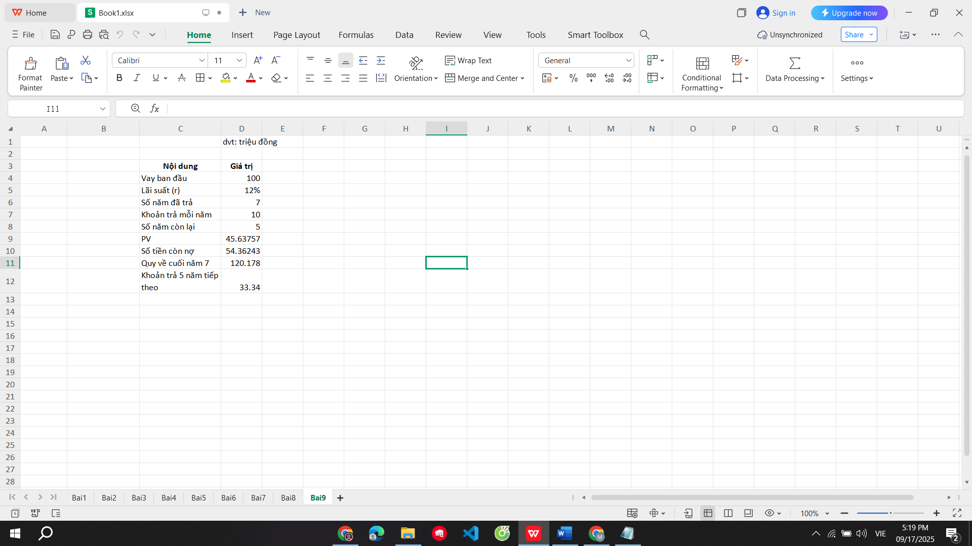

**Phần B: Tùy chỉnh khung nhìn, báo cáo**

I. Tùy chỉnh khung nhìn biểu đồ Gantt

1. Tùy chỉnh màu sắc, hình dạng

Sử dụng tập tin “Formatting_Start.mpp” đã được chép vào thự mục D:\QLDAPM, sinh viên thực hành các bước sau:

- Mở tập tin “Formatting_Start.mpp”.

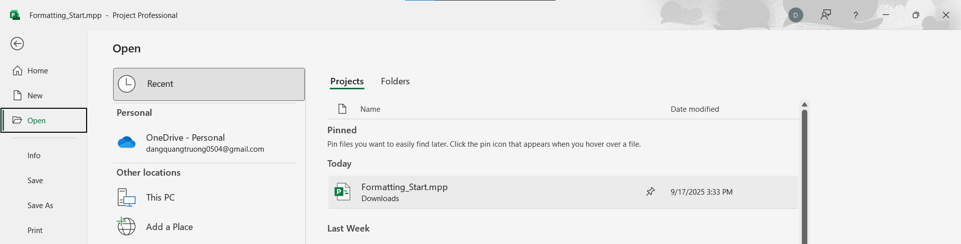

- Lưu lại tập tin này thành một tập tin mới có tên “Simple Formatting _Start.mpp”.

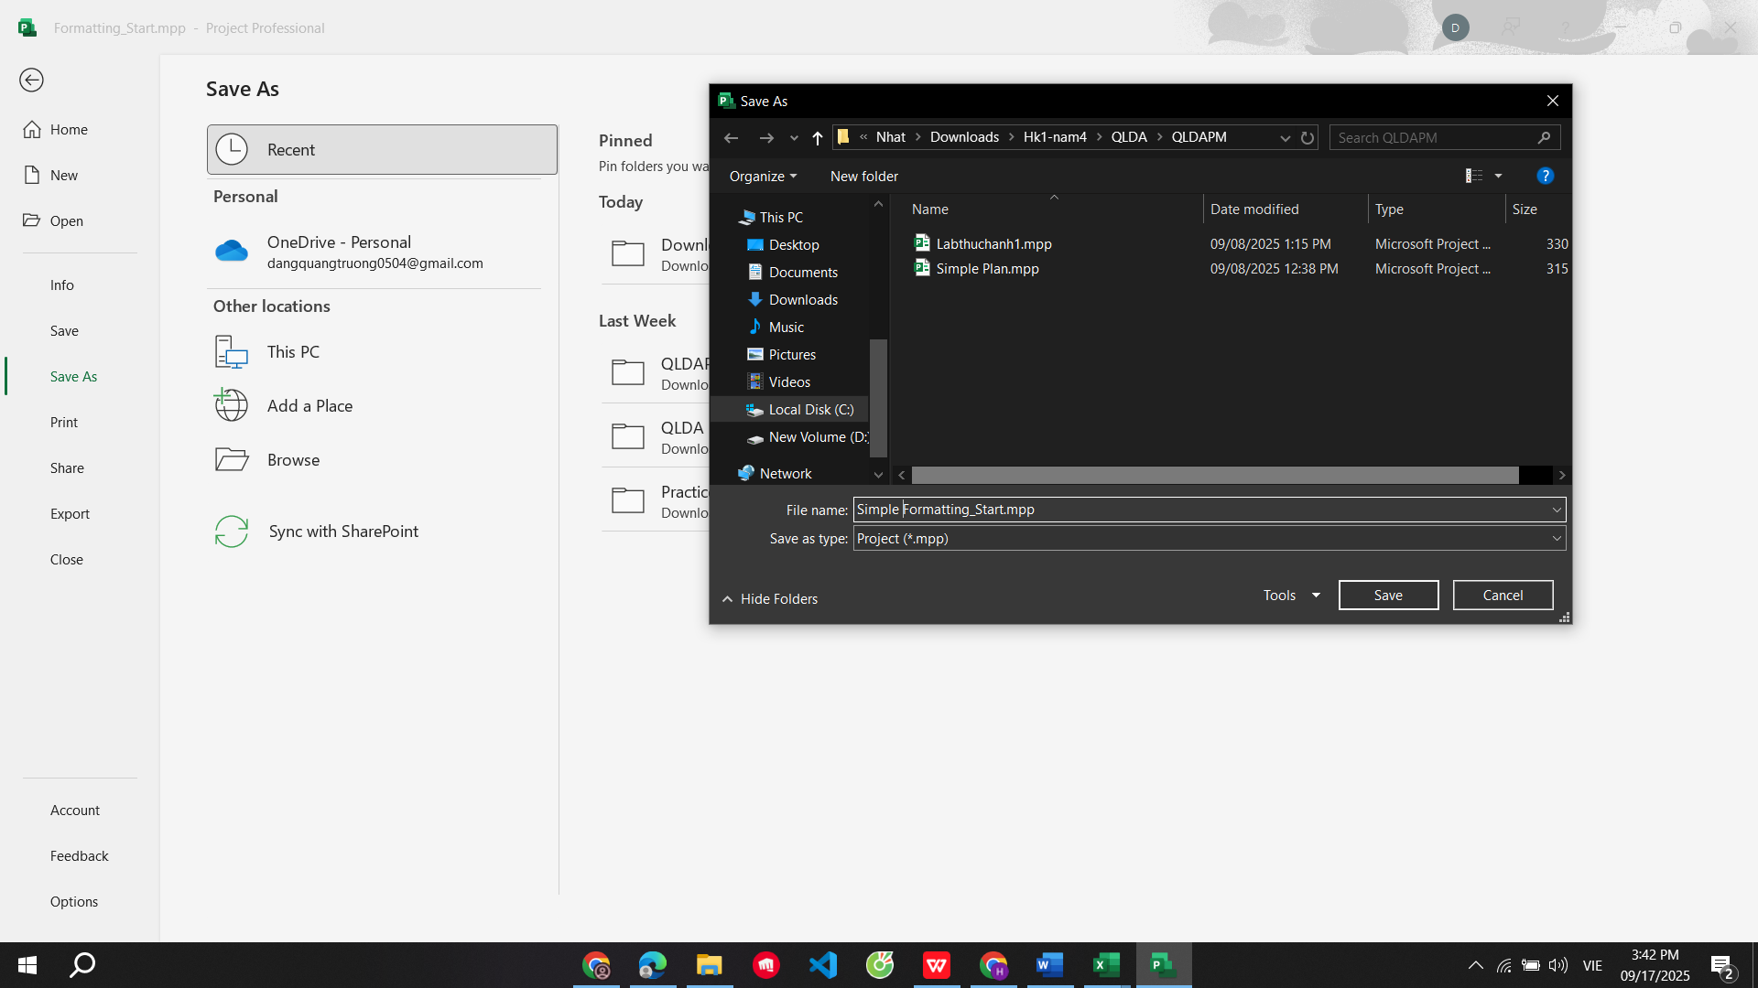

- Tại cột “Task Name”, chọn công việc số 9 Chuẩn bị báo cáo lời-lỗ cho cuốn sách.

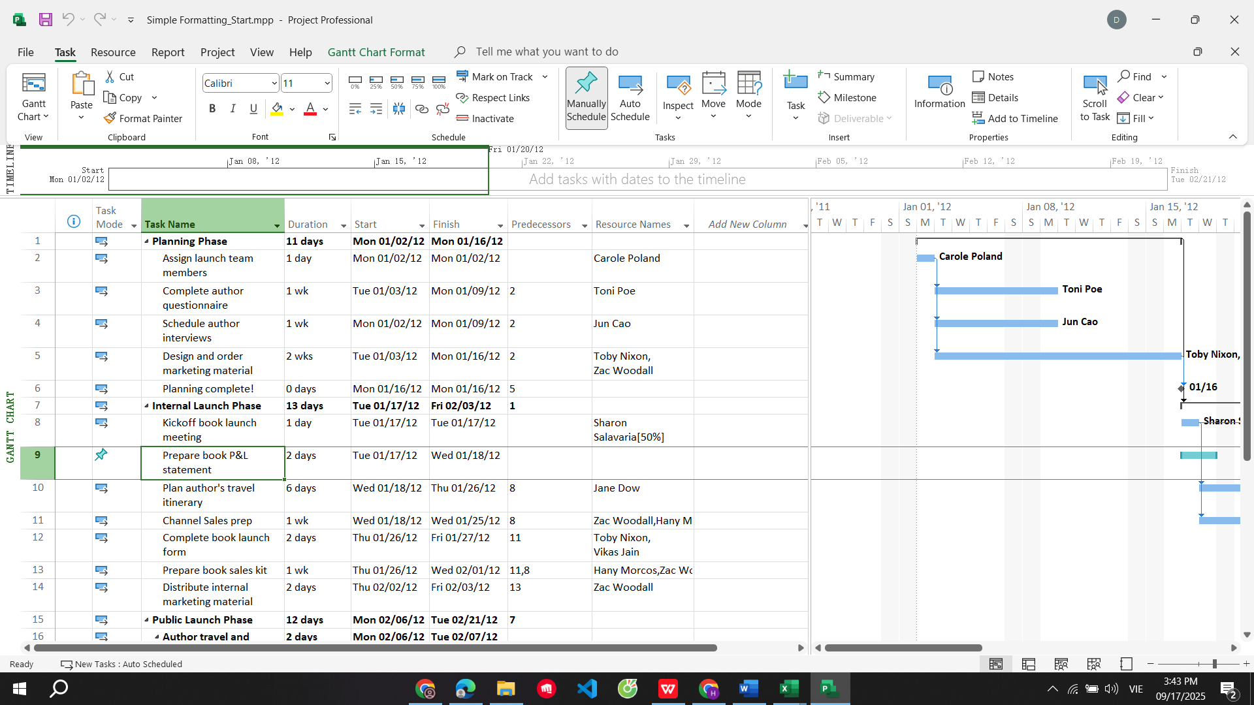

- Trên tab công việc “Task”, trong nhóm “Editing”, nhấn chuột vào lệnh “Scroll to Task” để di chuyển đến vùng trong khung nhìn chứa thanh công việc cho mục được chọn. Lưu ý: sự khác nhau giữa thanh công việc được lập lịch tự động và thanh công việc được lập lịch thủ công.

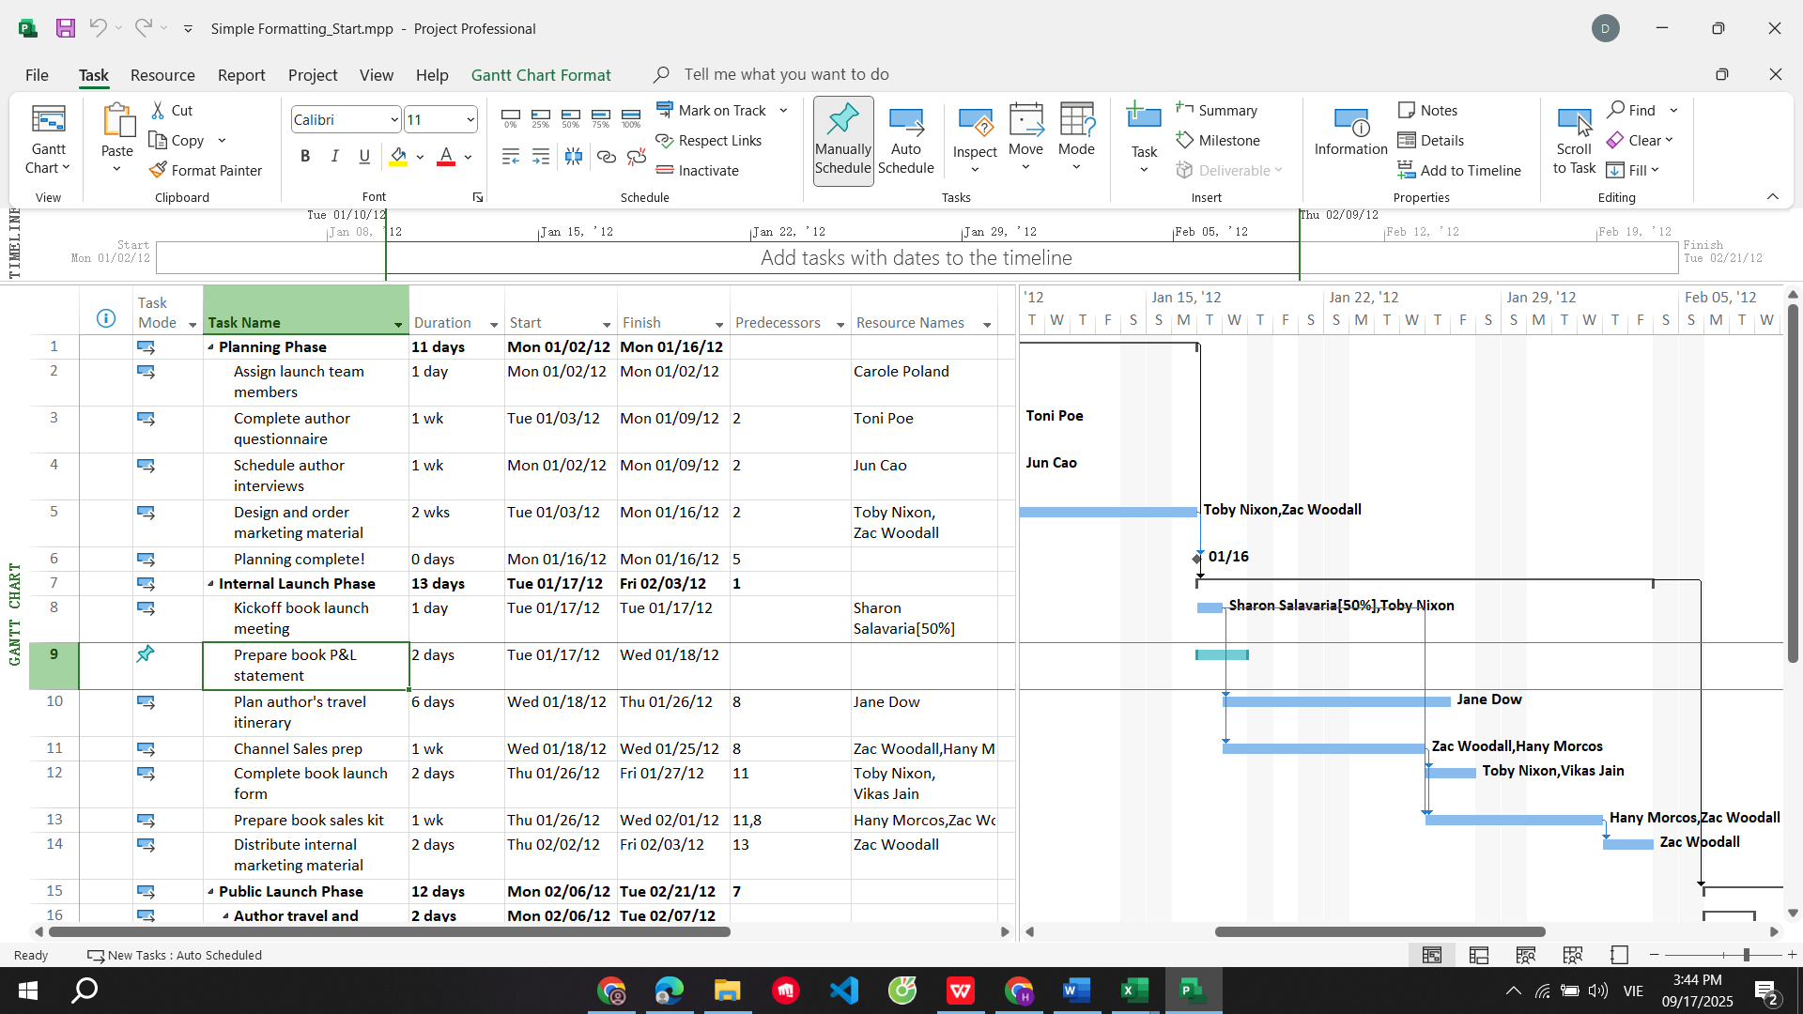

Trên tab định dạng “**Format**”, trong nhóm kiểu biểu đồ Gantt “**Gantt Chart Style**”, nhấn chuột vào “**More**” để hiển thị các kiểu màu sắc được xác định trước.

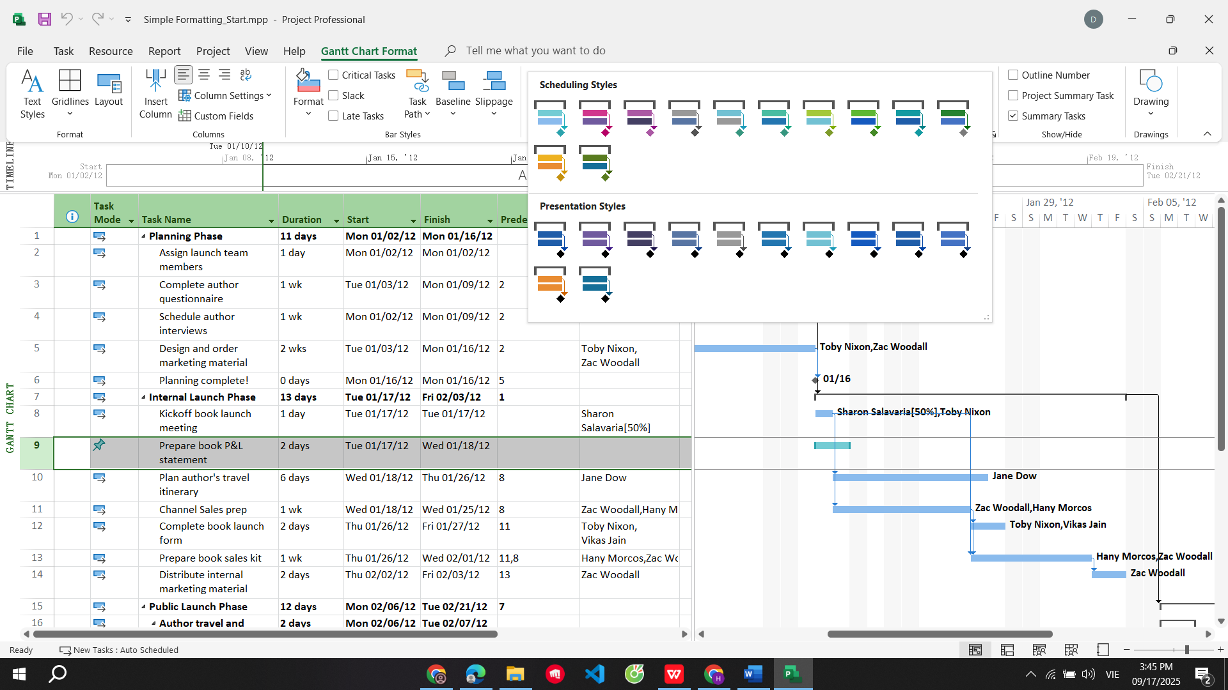

Dưới “**Presentation Styles**”, chọn kiểu màu cam. Dự án áp dụng kiểu này cho toàn bộ các thanh công việc trong kế hoạch.

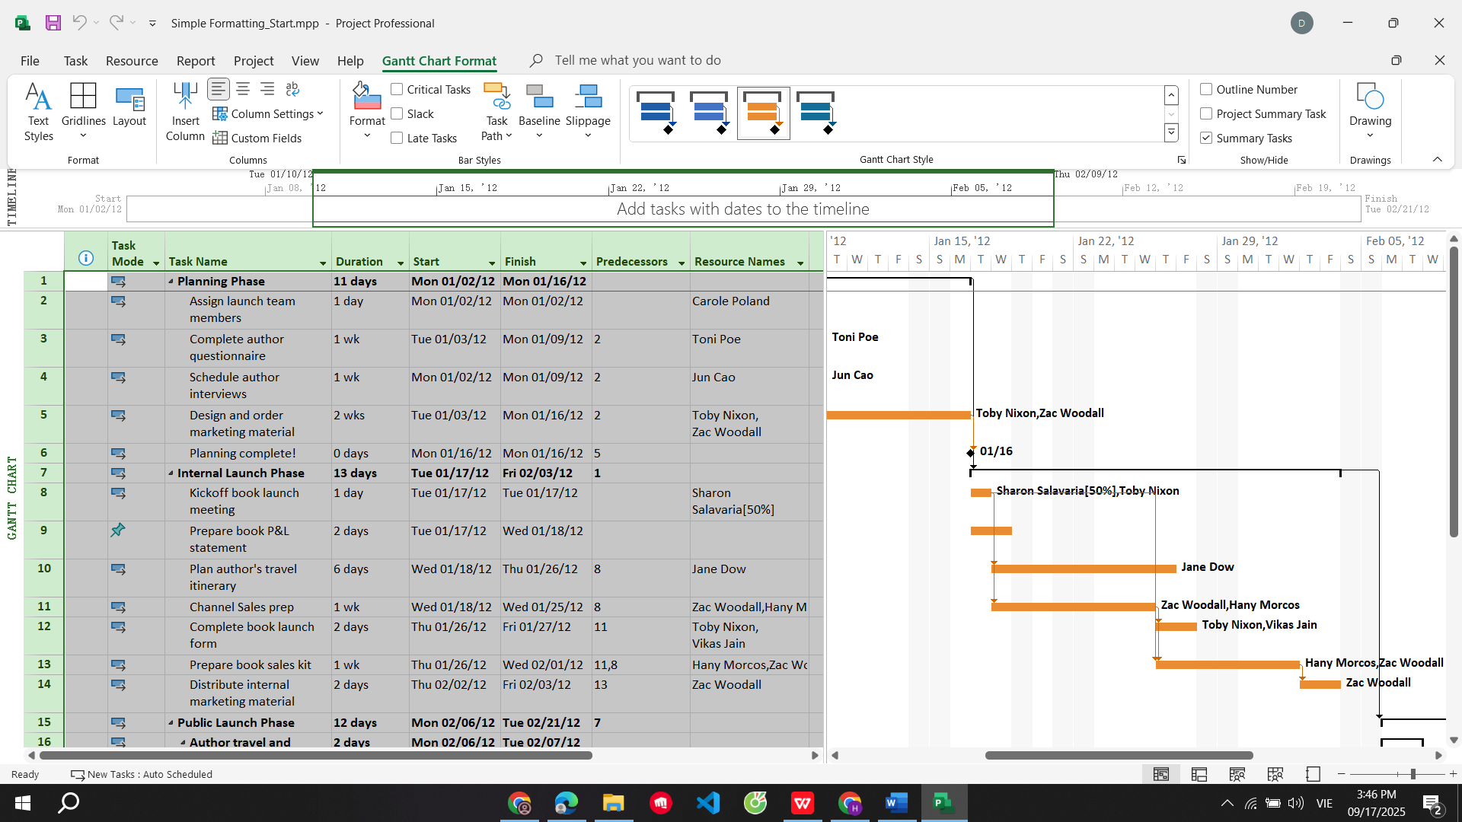

- Tại cột “**Task Name**”, chọn công việc số 6 *Việc lập kế hoạch hoàn thành*. Đây là công việc mốc mô tả điểm cuối của giai đoạn đầu tiên của dự án.

- Nhấn chuột phải, một trình đơn Mini Toolbar xuất hiện.

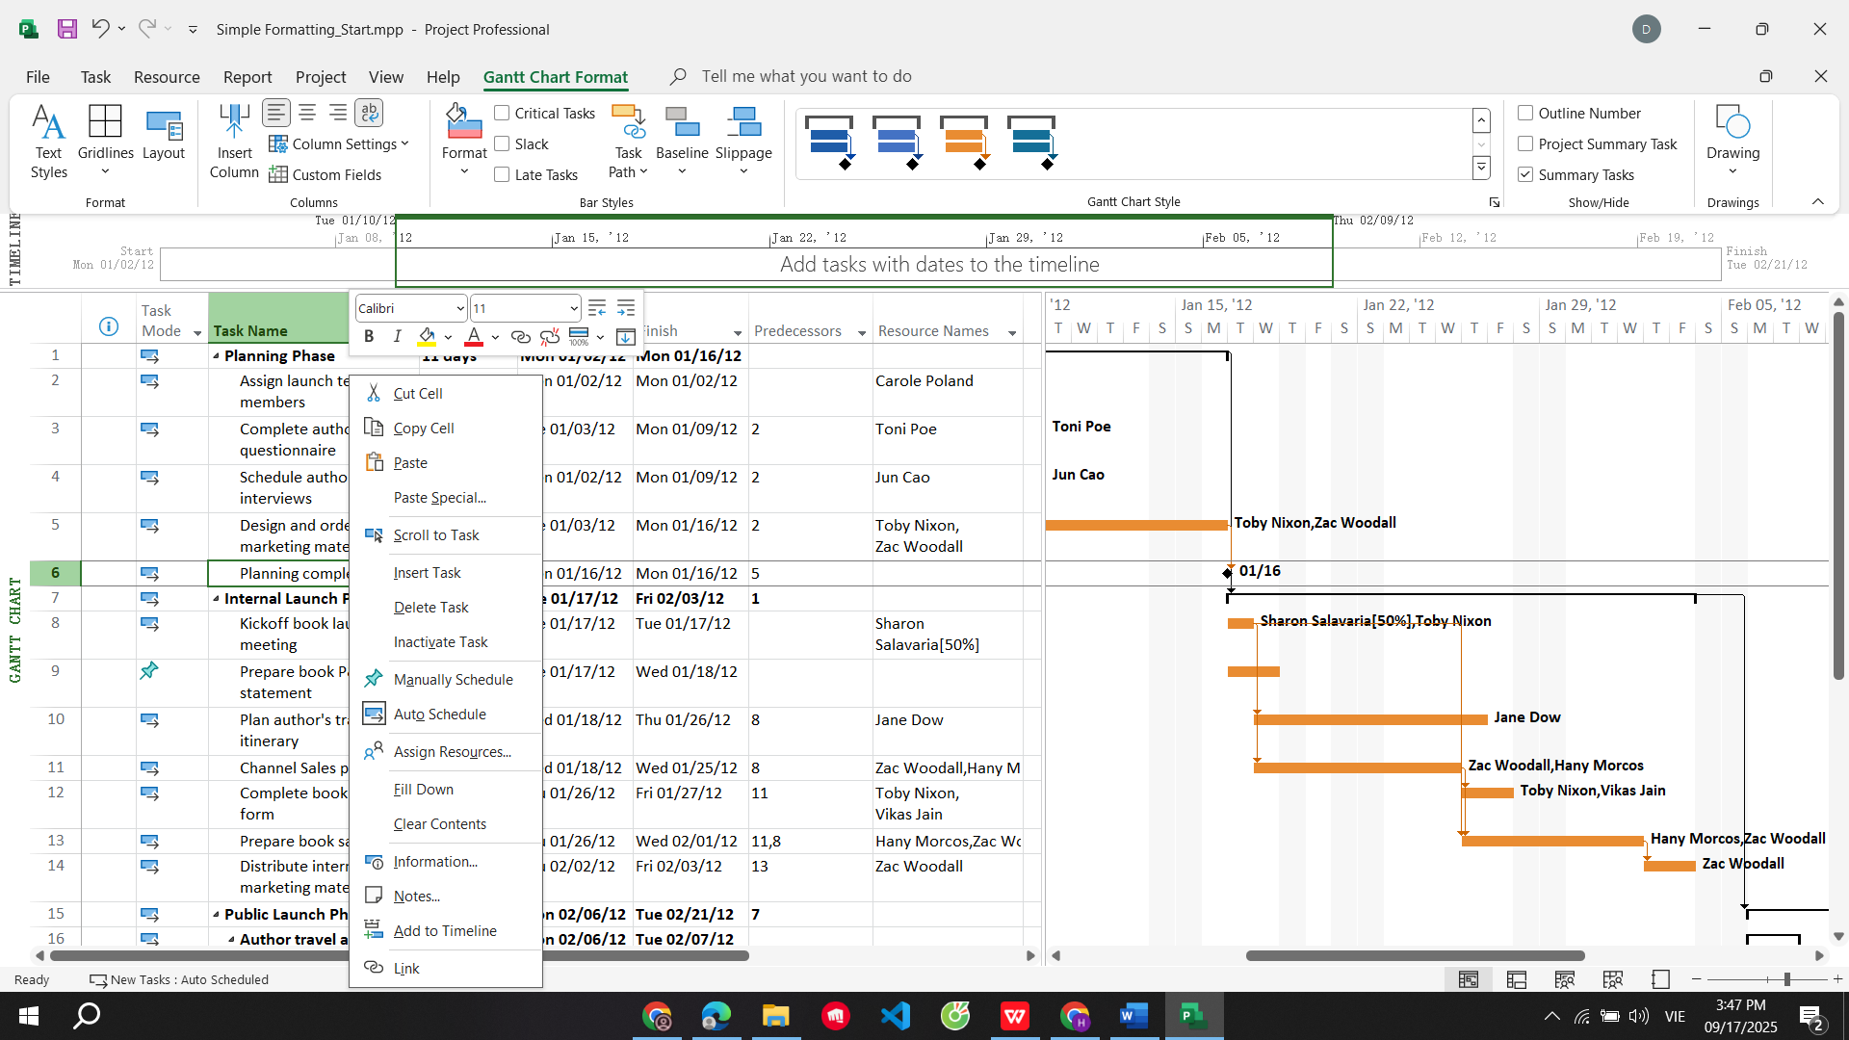

- Chọn màu nền Background Color là màu vàng và kiểu chữ in nghiêng

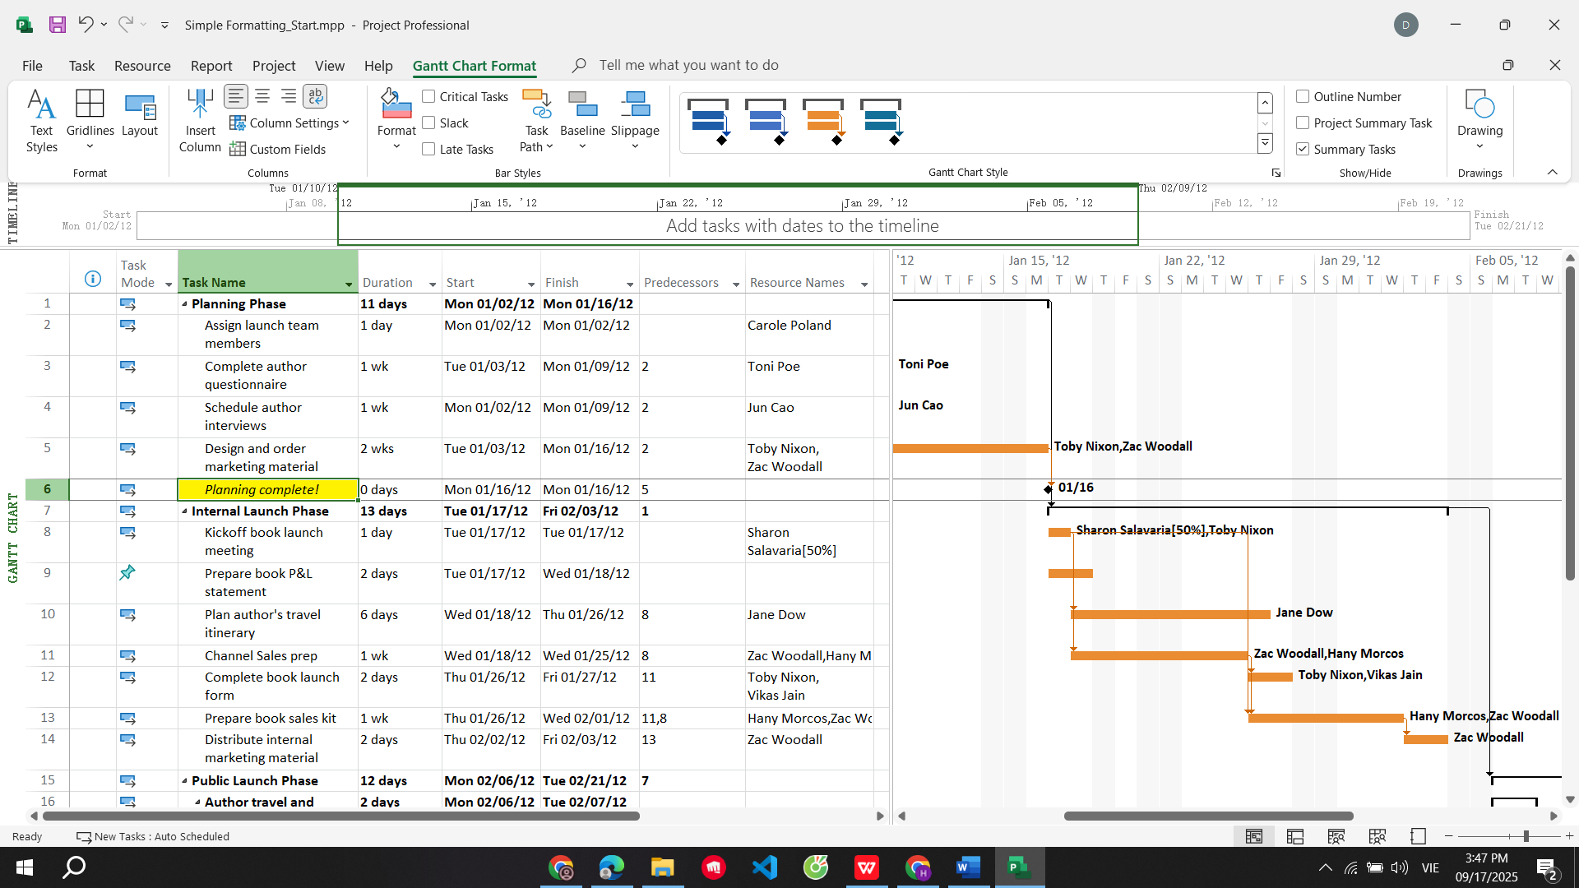

- Cũng với công việc số 6, trên tab “**Format**”, trong nhóm “**Bar Styles**”, chọn “**Format**”, nhấn chuột vào “**Bar**”.

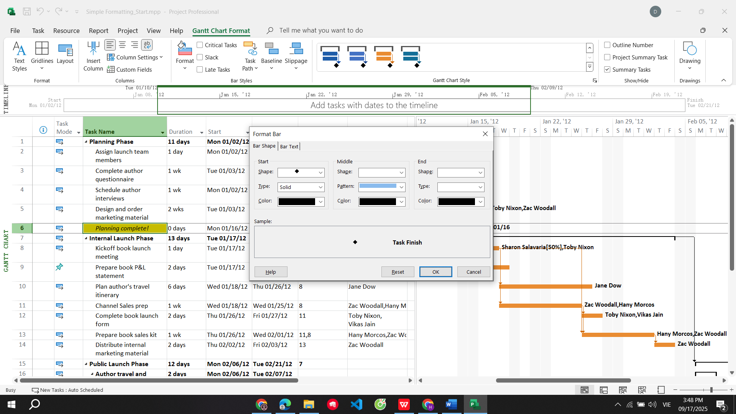

- Trong hộp thoại **“Format Bar”**, dưới **“Start”**, chọn danh sách sổ xuống **“Shape”**. Dự án sẽ hiển thị các biểu tượng mà bạn có thể sử dụng làm cạnh bắt đầu của thanh công việc hoặc, trong trường hợp này (cho công việc cột mốc), như một ký hiệu cột mốc.

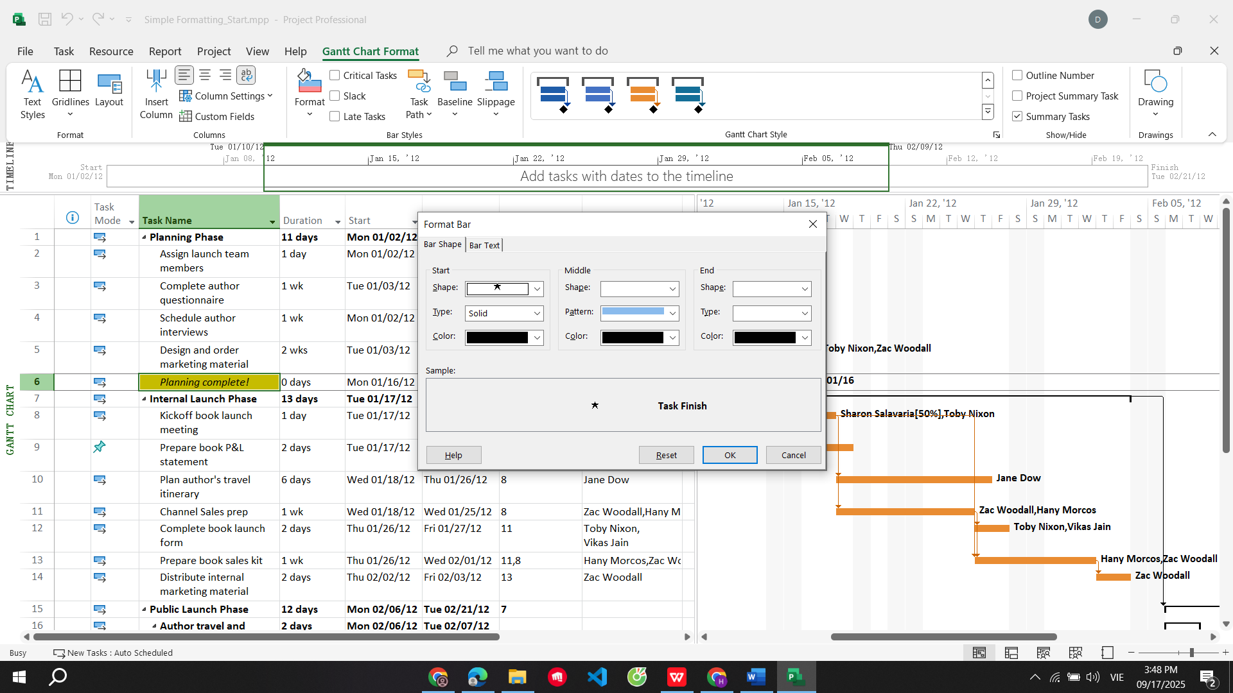

- Sau đó nhấn nút **“OK”**. Dự án sử dụng ký hiệu ngôi sao như là ký hiệu cột mốc cho công việc này.

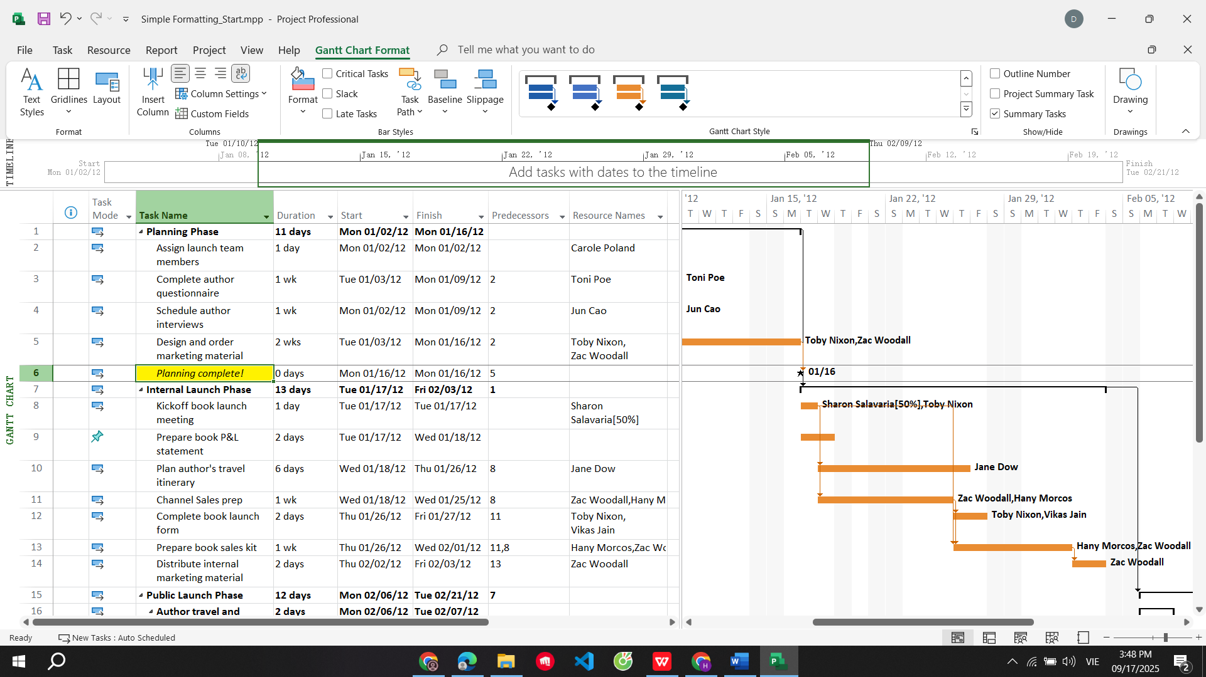

- Trên tab “**Format**”, trong nhóm “**Format**”, chọn “**Gridlines**”, sau đó nhấn chuột vào “**Gridlines**”.

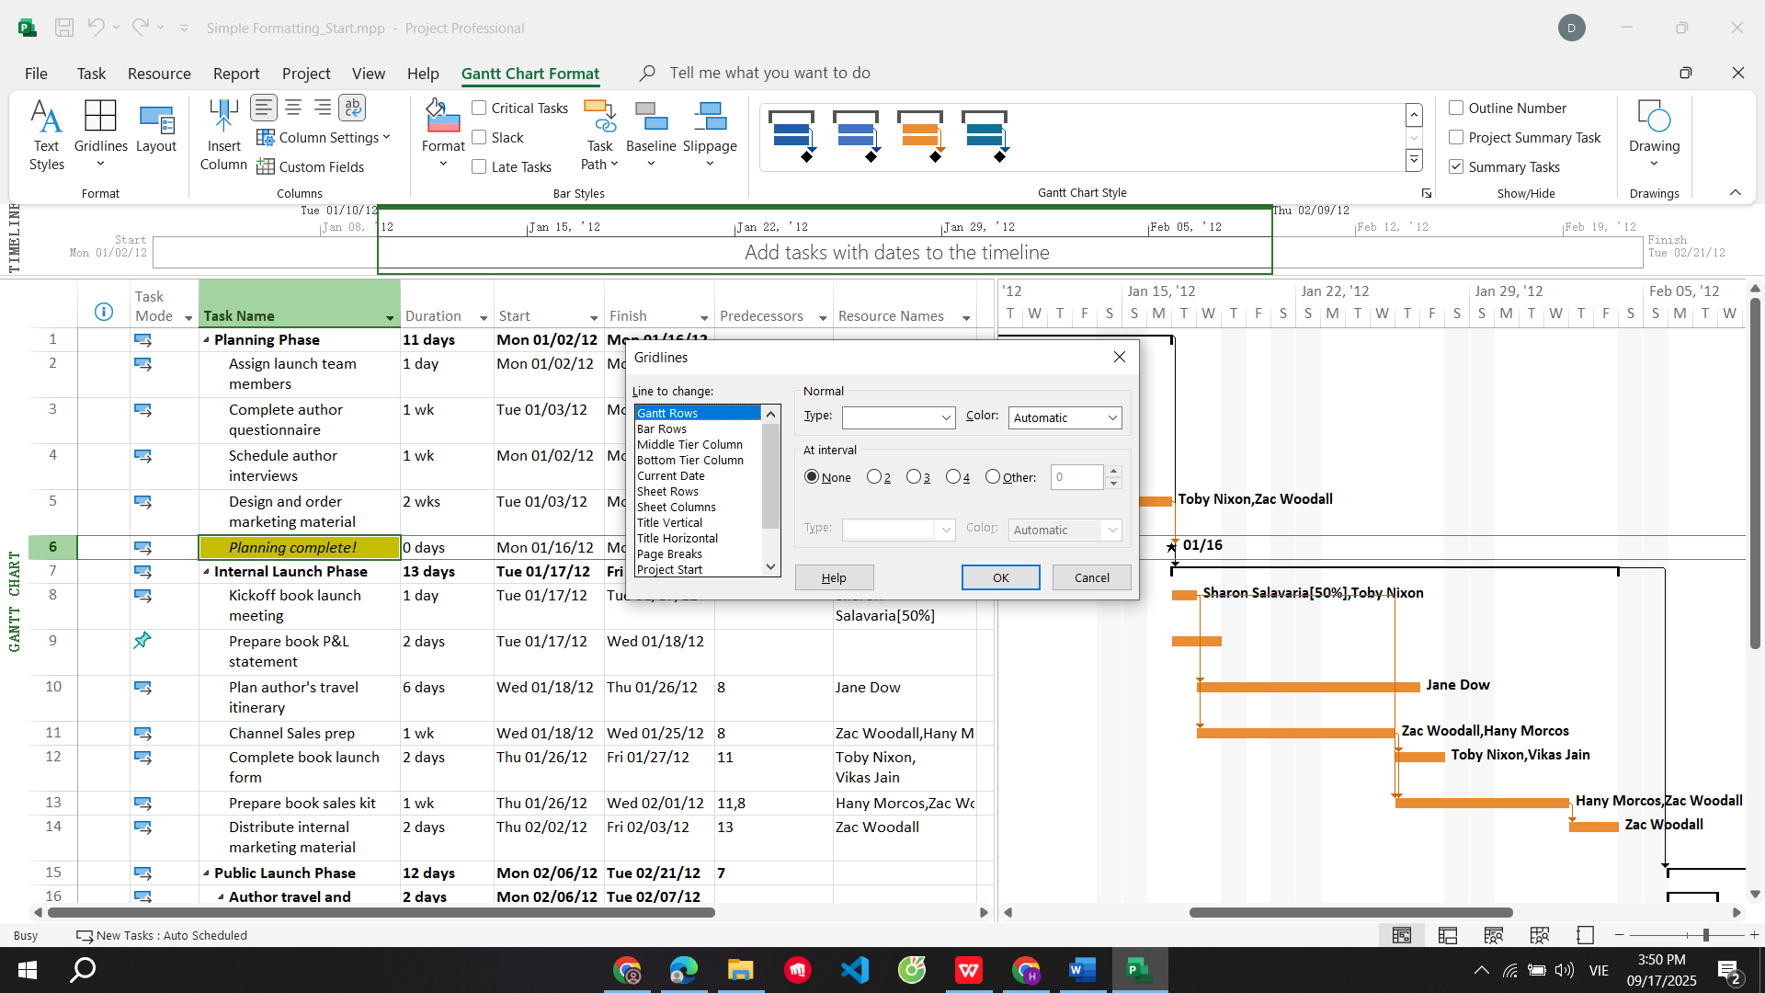

- Dưới nhãn **“Lines to change”**, chọn **“Gantt Rows”**, và trong hộp **“Type”** dưới nhãn **“Normal”**, chọn tùy chọn thứ 3.

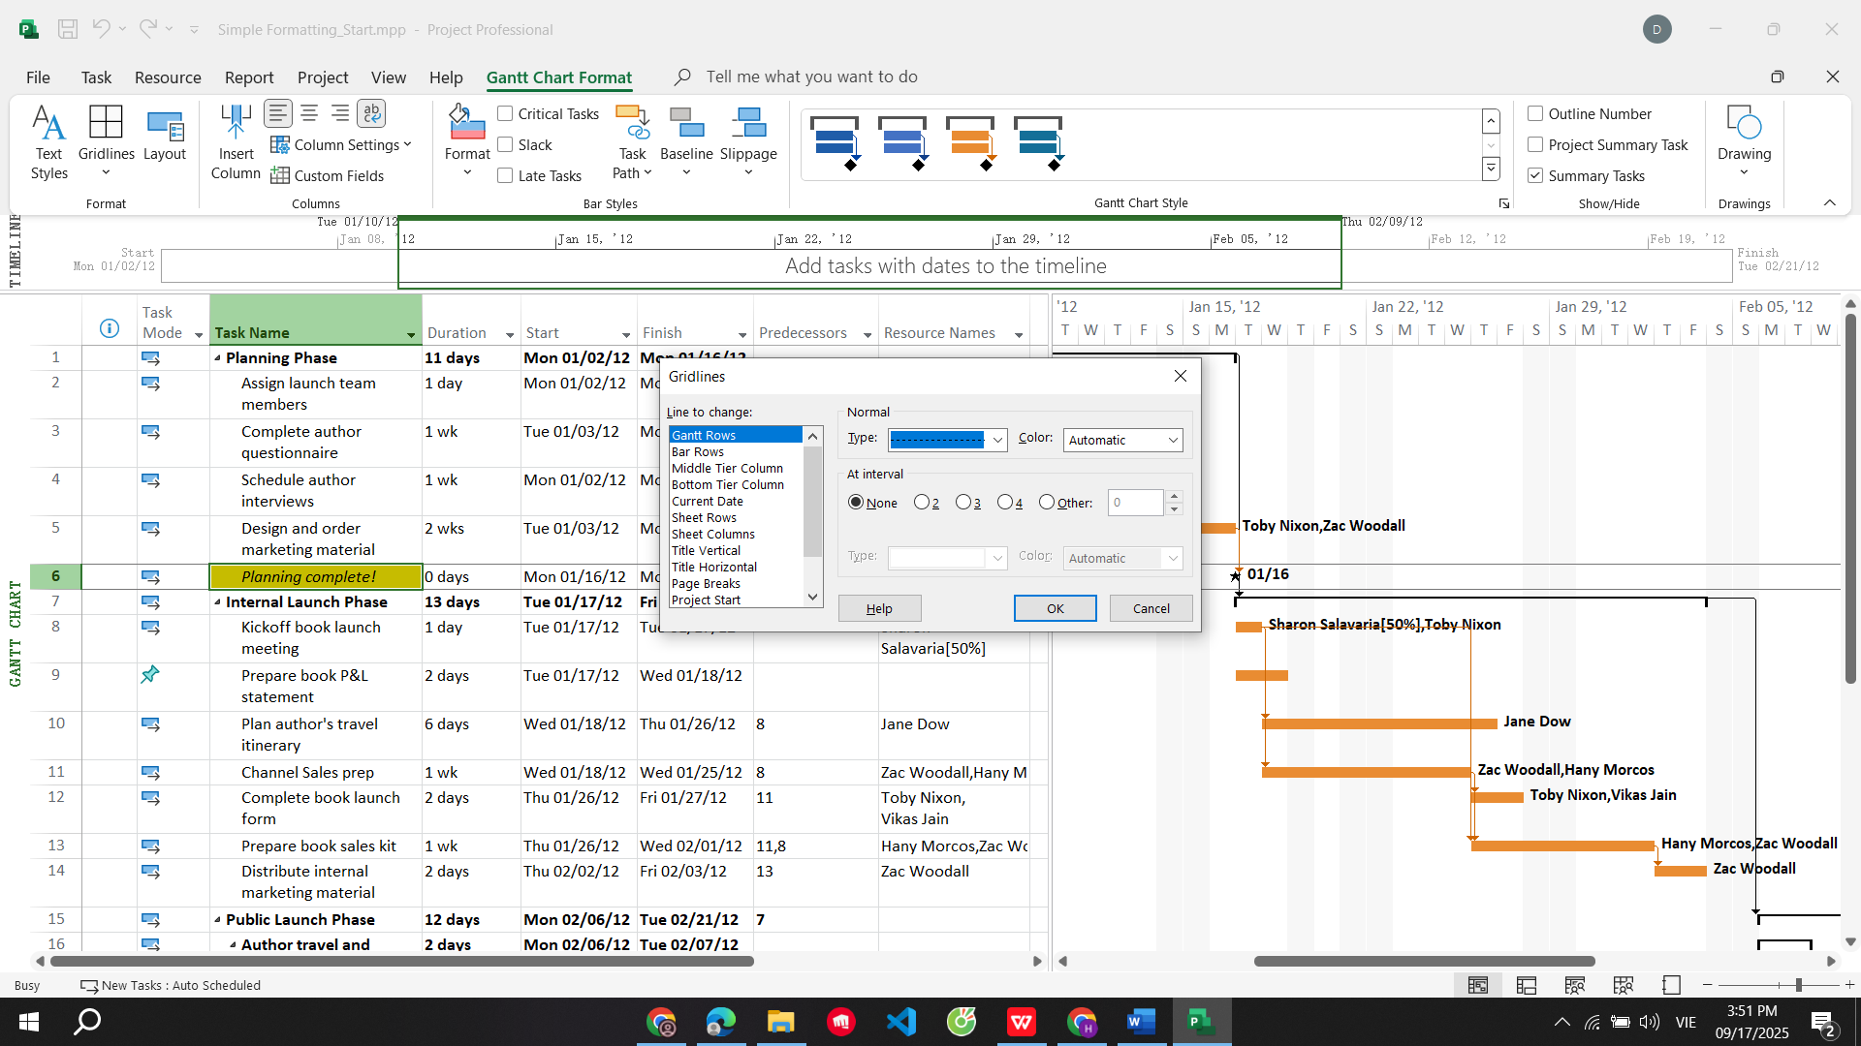

- Sau khi nhấn nút **“OK”**, dự án sẽ vẽ các đường nét đứt trong khung nhìn của biểu đồ Gantt.

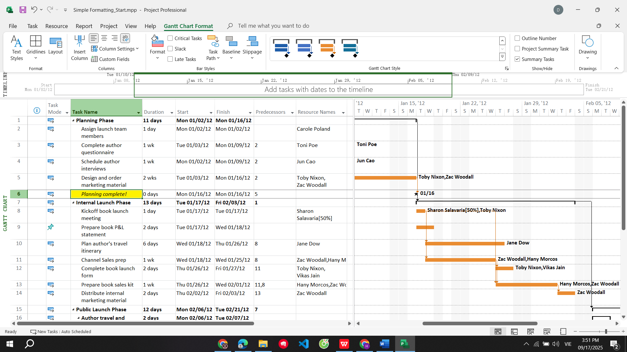

2. Hiển thị những công việc tới hạn trên biểu đồ Gantt

- Hiện tại, trên biểu đồ Gantt, tất các các công việc và công việc tới hạn đều có có cùng màu sắc.

- Để phân biệt những loại công việc này, trên tab “Format”, trong nhóm “Bar Styles”, chọn “Critical Tasks”.

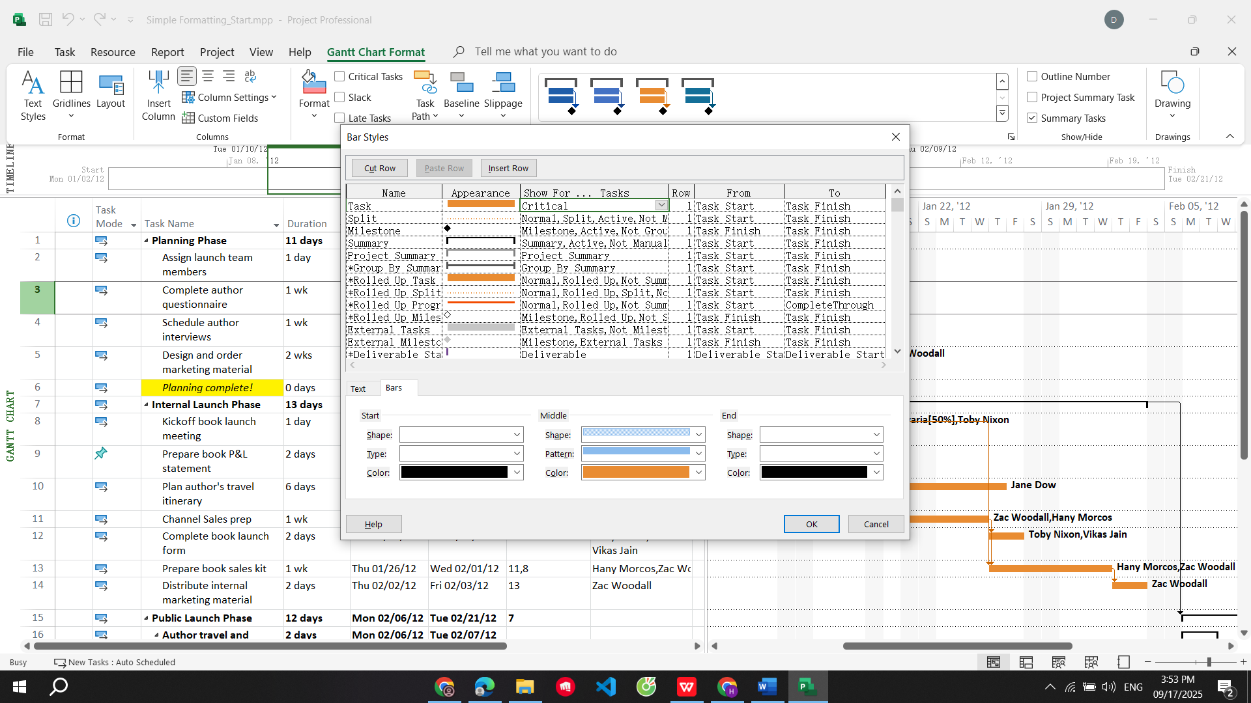

Như vậy, các thanh công việc tới hạn sẽ có màu khác với màu của những loại công việc còn lại.

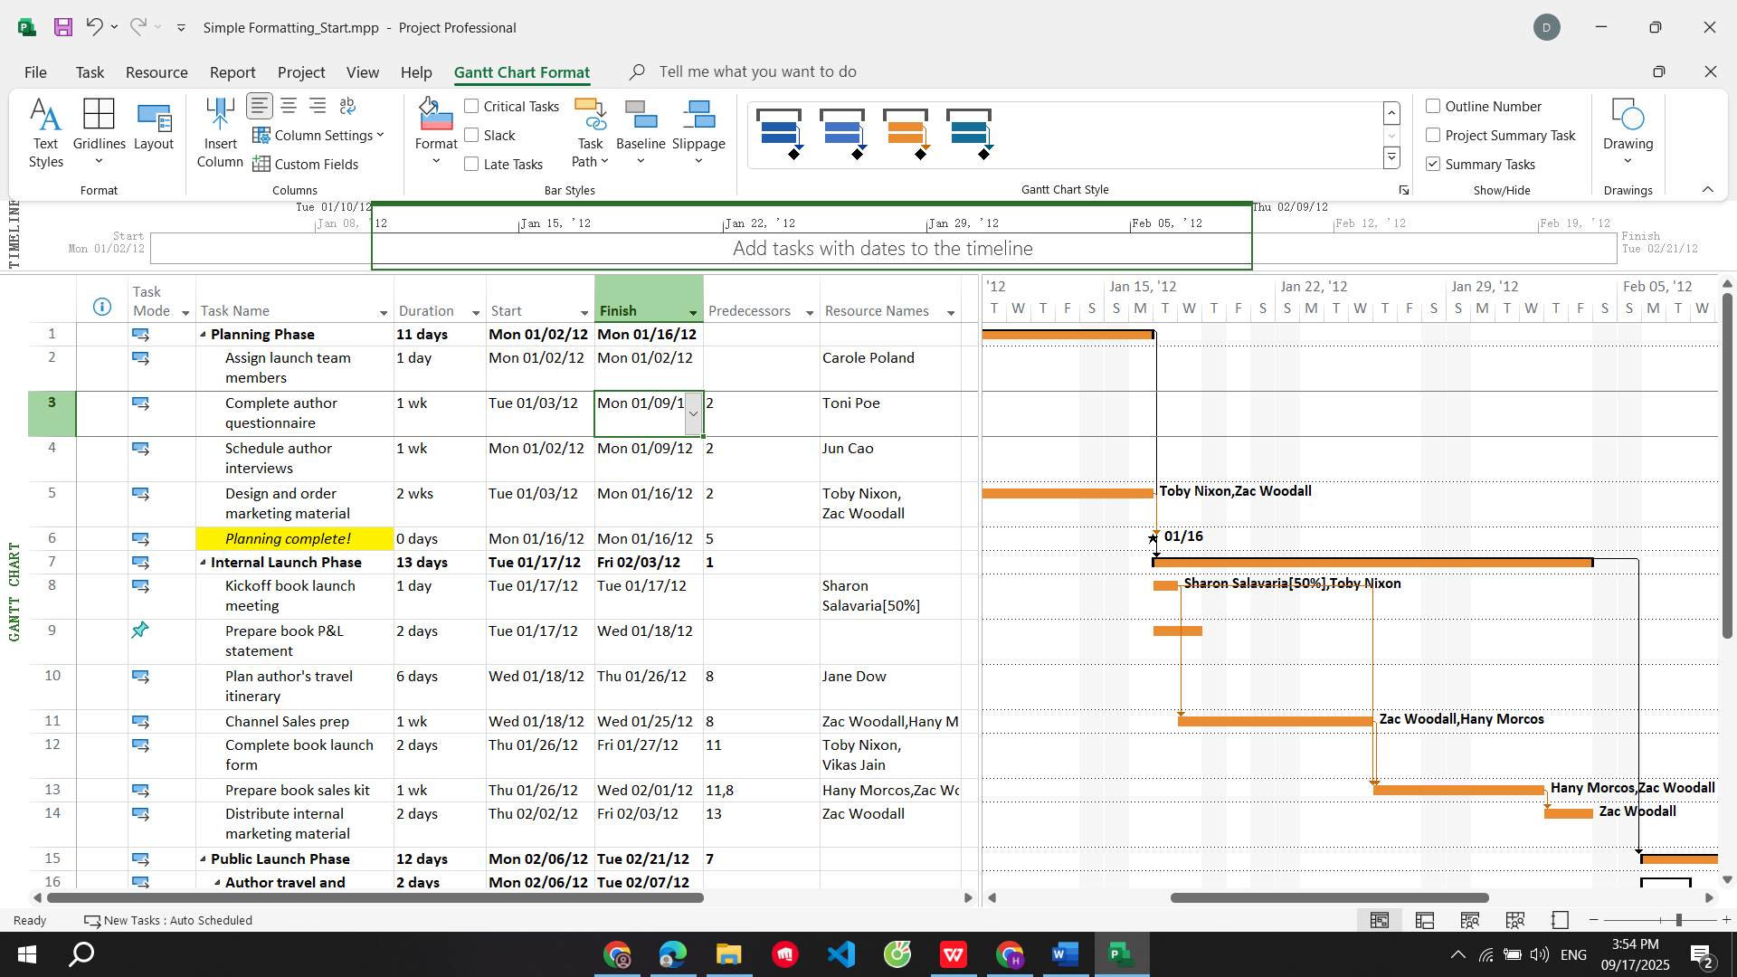

3. Tùy chỉnh hiển thị cho các thanh công việc

Tham khảo cách làm sau để định dạng hiển thị các thanh công việc trong biểu đồ Gantt.

- Trên tab “Format”, trong nhóm “Bar Styles”, chọn “Format”, nhấn chuột vào “Bar Styles”. Hộp thoại định dạng thanh Bar Styles xuất hiện.

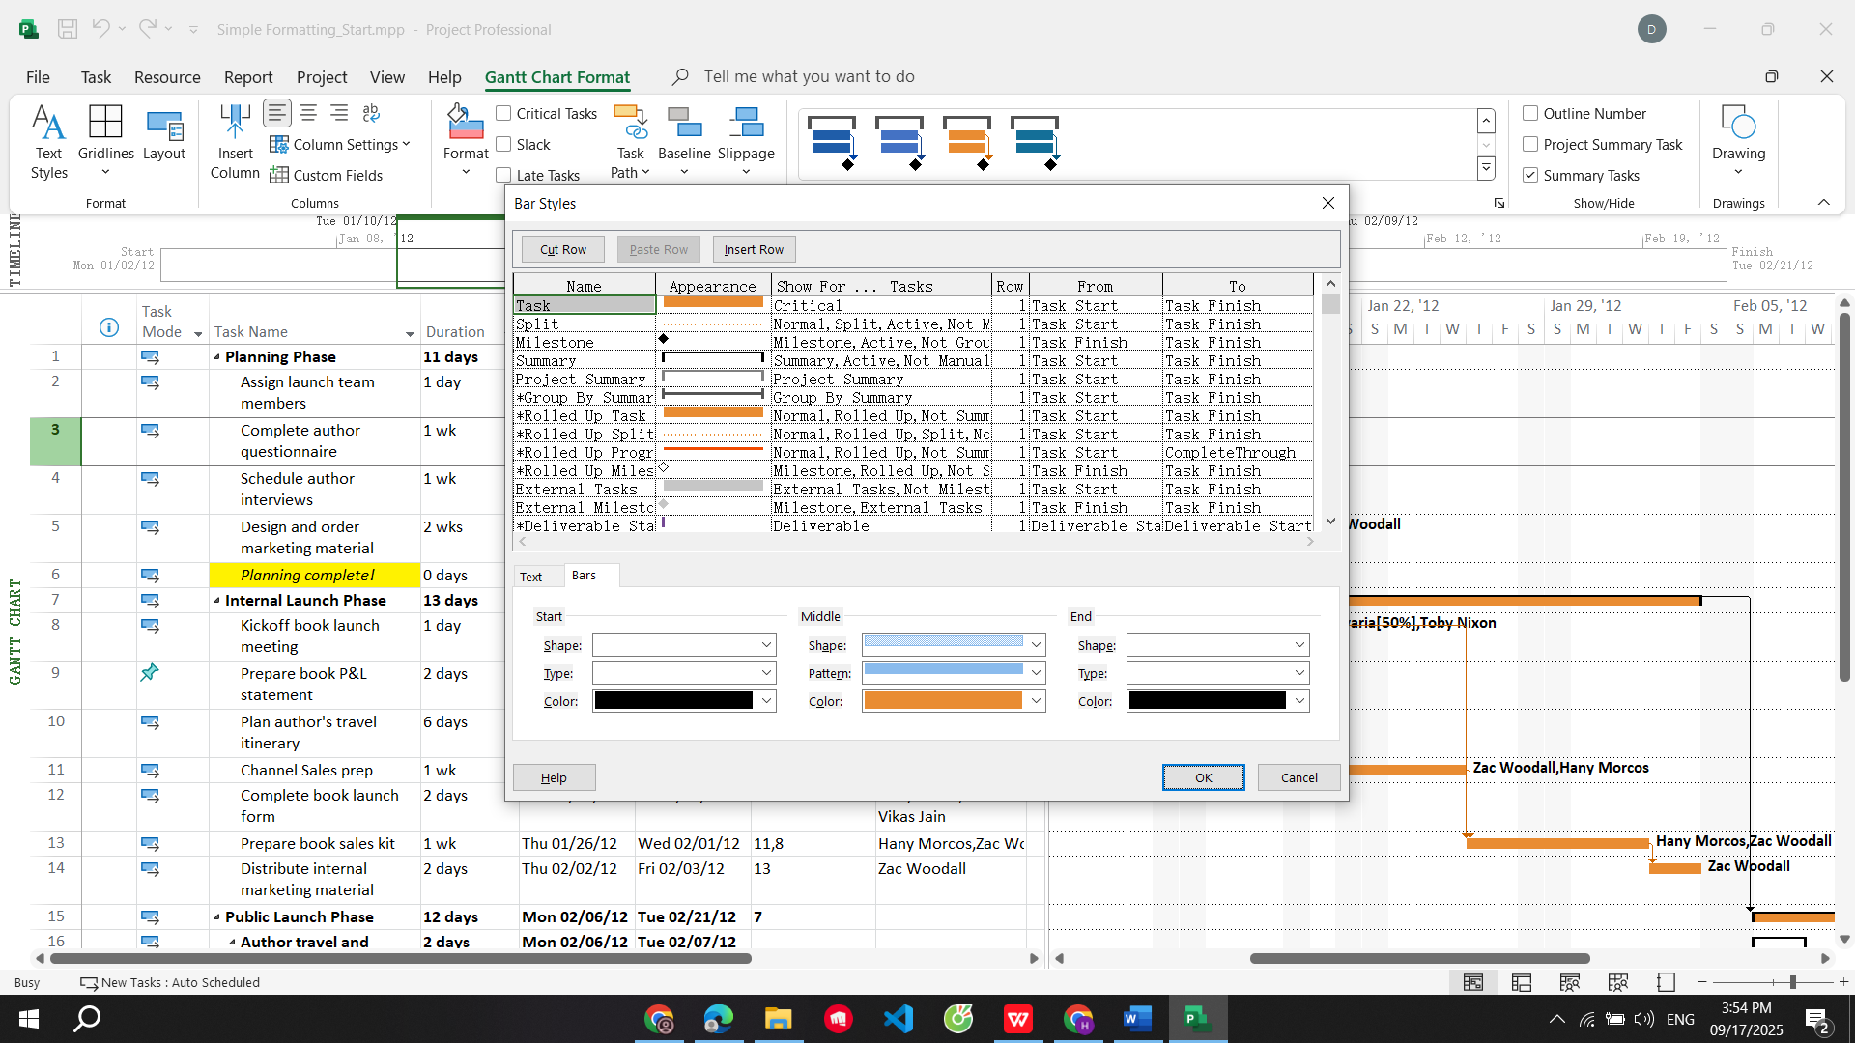

- Tại cột **Name**, chọn **Task**. Ta bắt đầu định dạng hiển thị các thanh công việc không tới hạn Task.

- Dưới tab **“Bars”** trong hộp thoại Bar Styles, thực hiện chỉnh hình dạng Shape, loại Type, màu sắc Color tại các vị trí bắt đầu Start, giữa Middle, và cuối End của thanh công việc.

- Dưới tab **“Text”** trong hộp thoại Bar Styles, thực hiện chọn lọc các thông tin cần xuất hiện bên trái Left, bên phải Right, phía trên Top, phía dưới Bottom, và bên trong Inside của thanh công việc. Giả sử ta muốn hiển thị thời gian sớm nhất để bắt đầu công việc ở bên trái, thời gian trễ nhất để kết thúc công việc ở bên phải, tên công việc ở phía trên, khoảng dư ở phía dưới, và thời hạn bên trong thanh công việc thì ta nhập như sau.

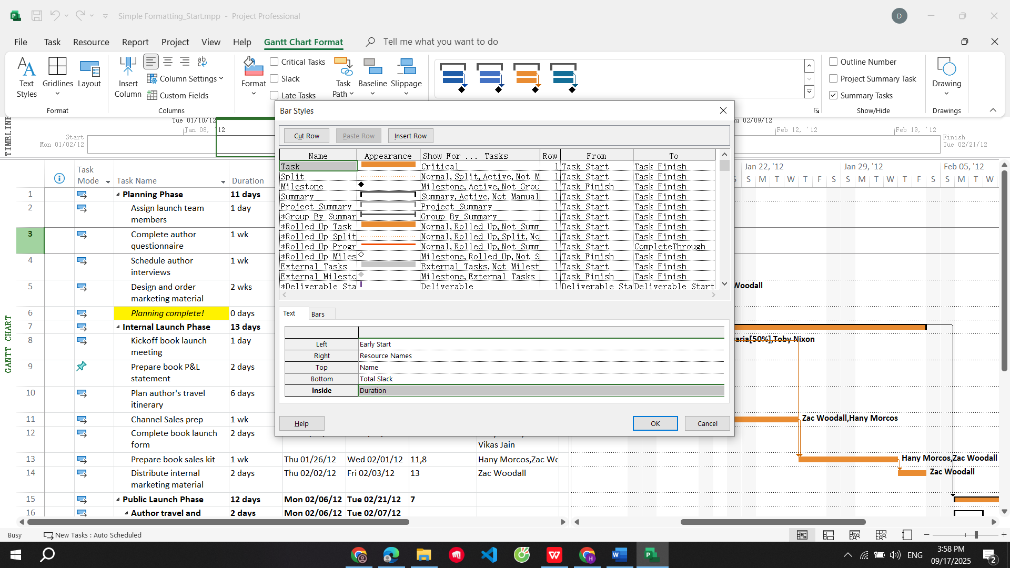

Thanh công việc sau khi được định dạng có dạng hình thức sau

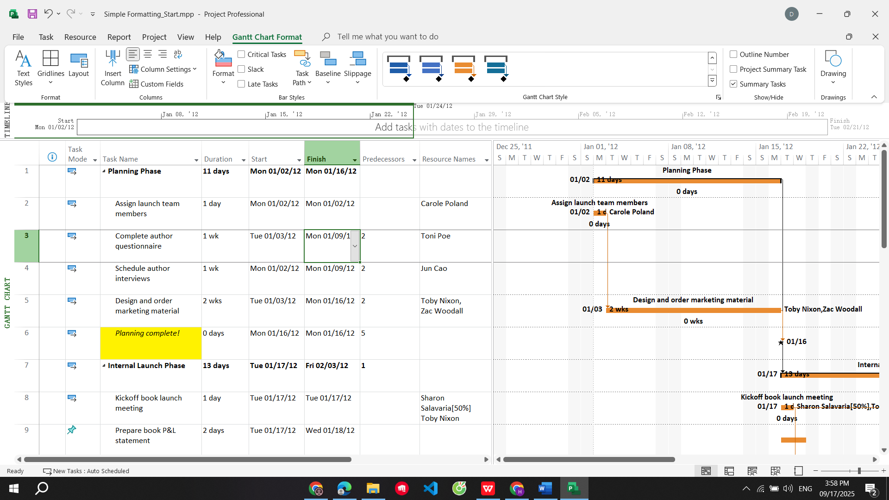

Với công việc tới hạn, tại cột **Name**, chọn **Critical**, sau đó tham khảo 2 bước trên để định dạng hiển thị cho thanh công việc tới hạn.

- Nếu dự án có công việc tóm tắt. Tương tự như trên, tại cột **Name**, chọn **Summary** và thực hiện xác định hình thức cũng như thông tin cần tóm tắt chẳng hạn: thời gian, chi phí, …

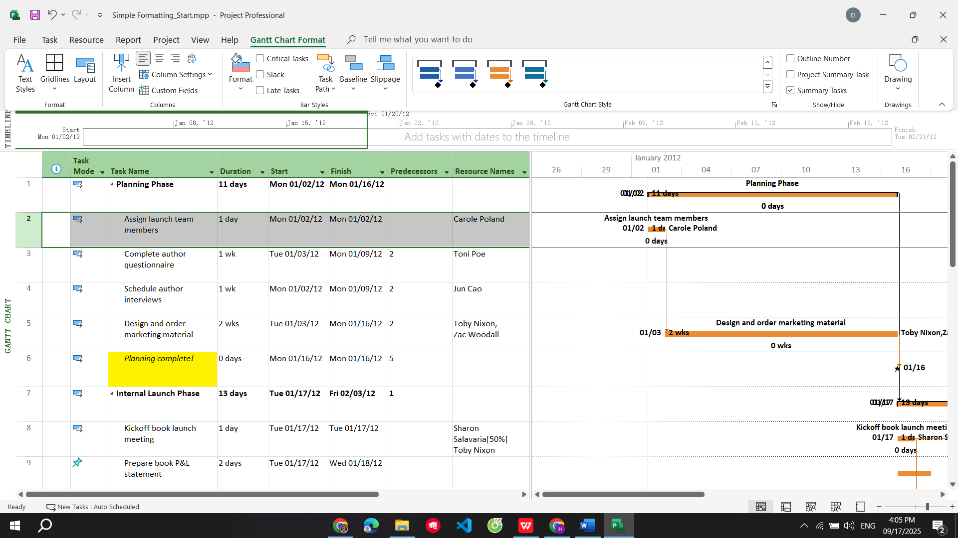

**II. Tùy chỉnh khung nhìn thời gian Timeline**

- Nhấn chuột vào bất cứ nơi nào trong khung nhìn thời gian Timeline.

- Trên tab “**Format**”, trong nhóm “**Insert**”, nhấn chuột vào các công việc hiện có “**Existing Tasks**”. Hộp thoại thêm công việc vào dòng thời gian **“Add Tasks To Timeline”** xuất hiện. Hộp thoại này chứa phác thảo về tóm tắt và những công việc con trong kế hoạch.

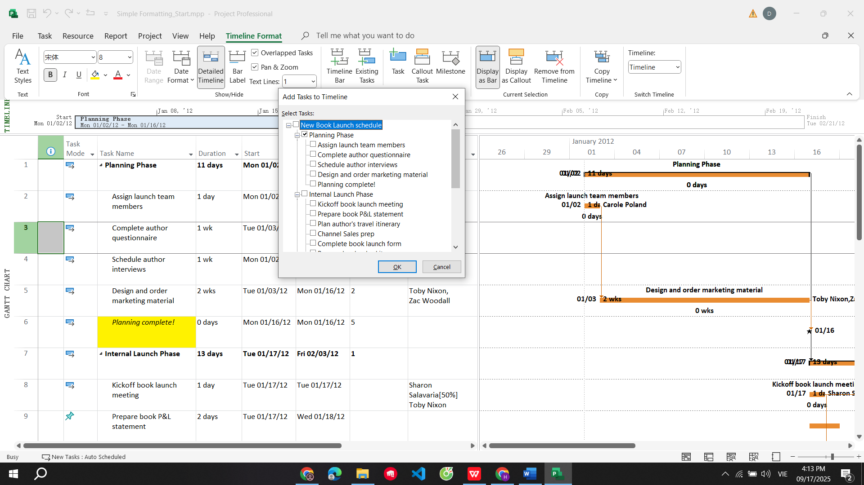

- Chọn các hộp: *Giai đoạn lập kế hoạch, Việc lập kế hoạch hoàn thành!, Giai đoạn phát hành nội bộ, Giai đoạn phát hành ra công chúng, Đi lại và sự xuất hiện của tác giả*. Chọn nút **“OK”**. Dự án thêm các công việc tóm tắt và công việc cột mốc vào khung nhìn dòng thời gian Timeline. Nếu thấy cần, bạn có thể điều chỉnh thanh chia hai khung nhìn biểu đồ Gantt và dòng thời gian Timeline để có thể nhìn rõ hơn khung nhìn Timeline.

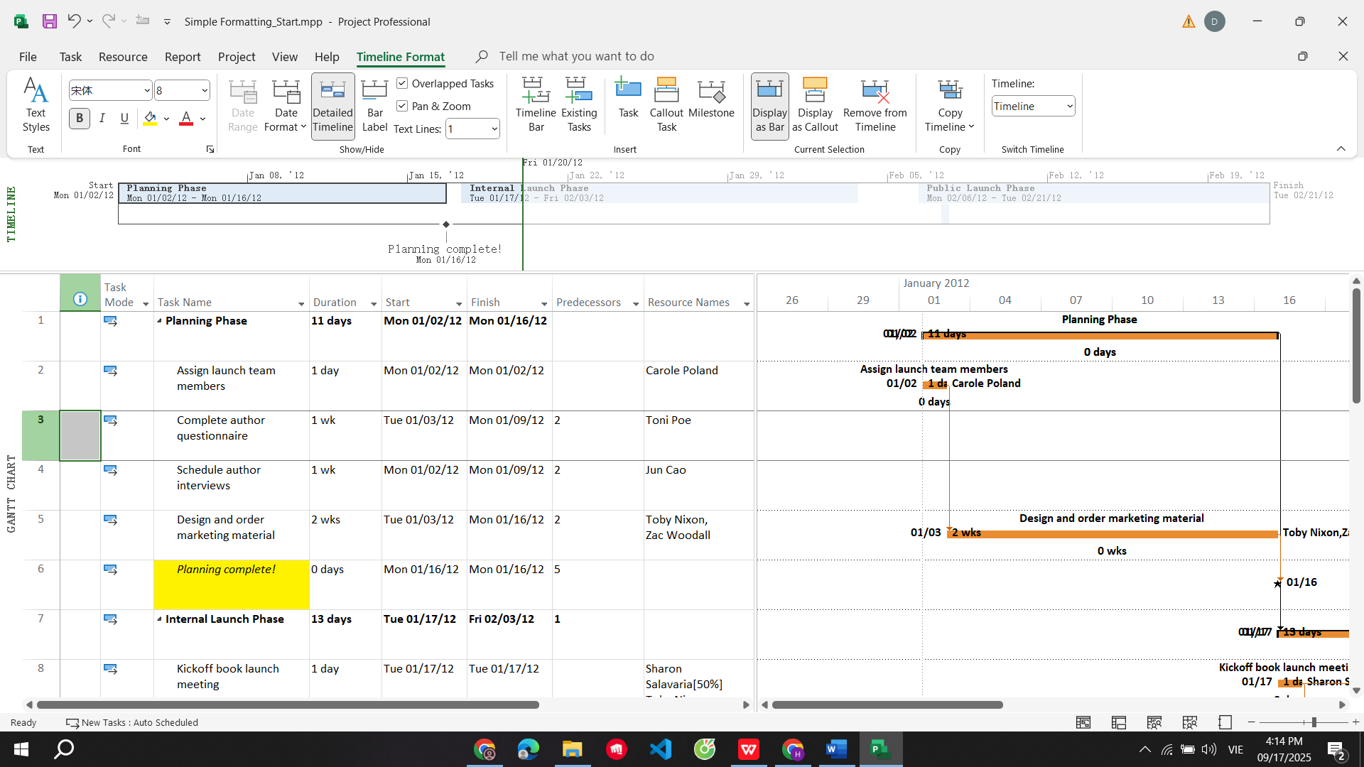

- Trong khung nhìn **Timeline**, rê chuột vào thanh công việc tóm tắt *Đi lại và sự xuất hiện của tác giả* (bạn chỉ nhìn thấy một phần của tên công việc tóm tắt). Dự án sẽ hiển thị lời nhắc với tên công việc đầy đủ và các chi tiết khác.

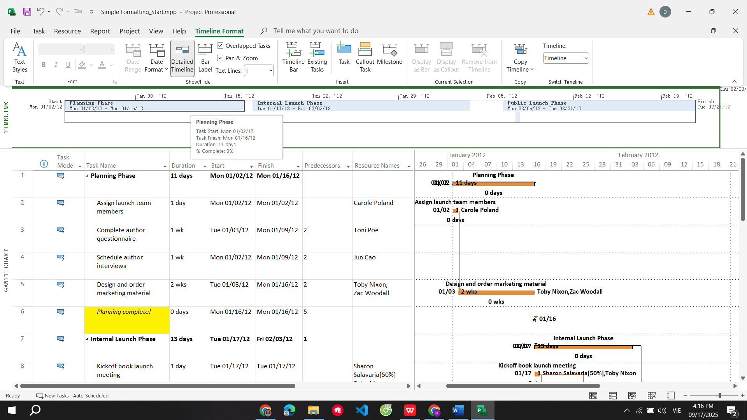

- Chọn công việc **“Đi lại và sự xuất …”** trong khung nhìn Timeline. Trên tab “**Format**”, trong nhóm “**Current Selection**”, nhấn chuột vào “**Display as Callout**”. Khung nhìn Timeline sẽ được hiển thị như sau.

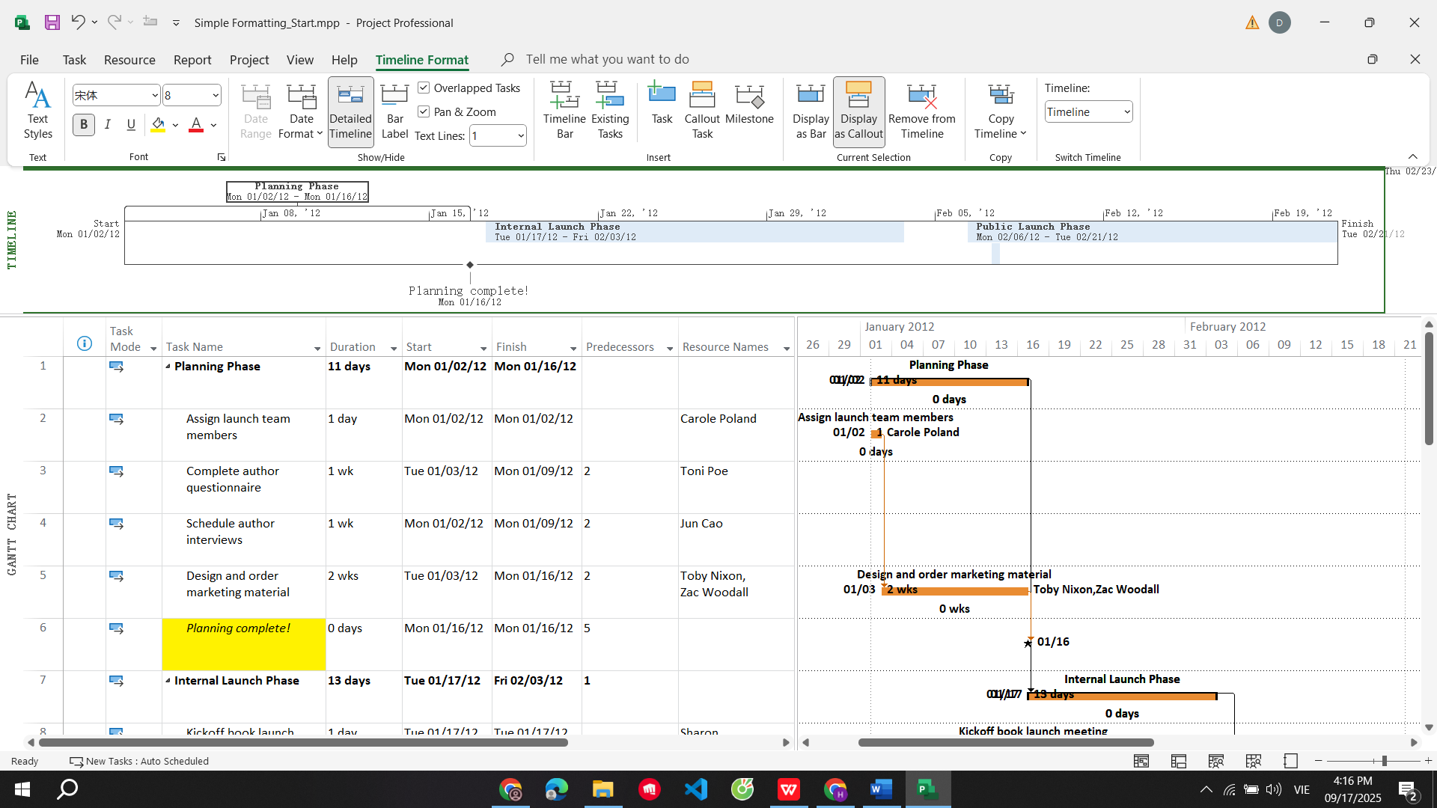

***Dưới đây là một cách làm khác để thêm công việc vào dòng thời gian Timeline.***

- Trong cột **“Task Name”** của khung nhìn biểu đồ Gantt, chọn tên công việc số 24 *Việc phát hành hoàn thành*.

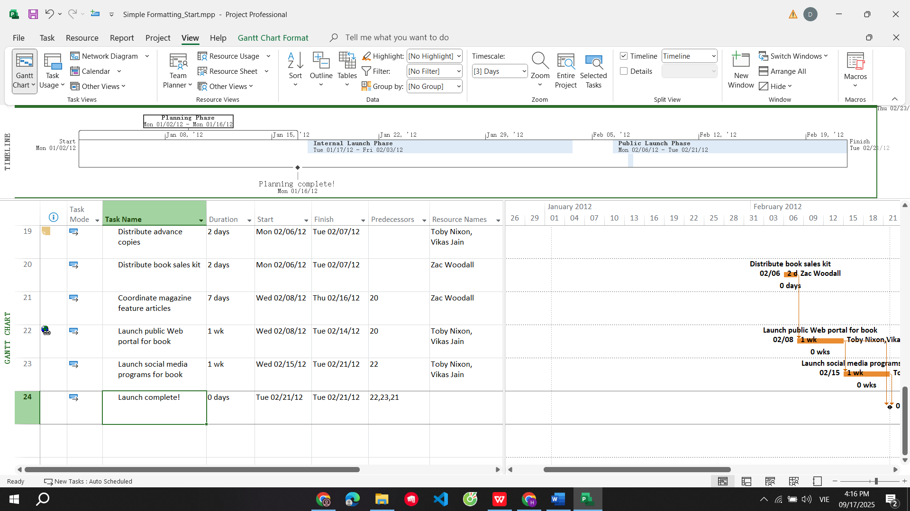

- Trên tab **“Task”**, trong nhóm **“Properties”**, nhấn chuột vào “**Add to Timeline**”.

Dự án sẽ thêm công việc cột mốc này khung nhìn **Timeline**.

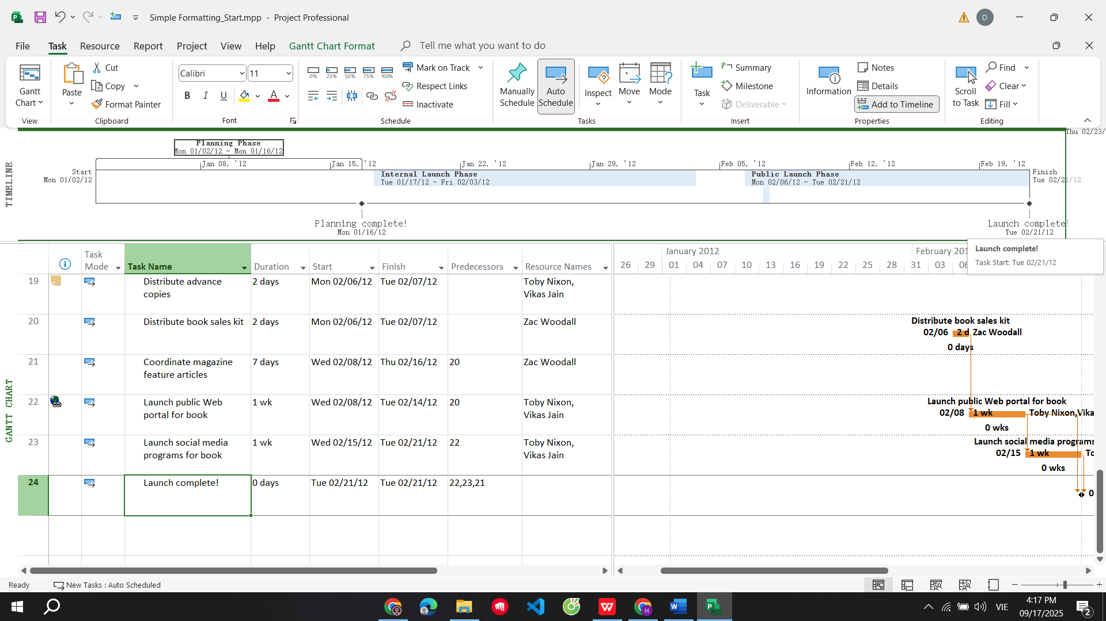

**III. Tùy chỉnh các báo cáo report**

- Trên tab “**Report**”, trong nhóm “**View Reports**”, chọn “**Dashboards**”, sau đó chọn **“Work Overview”**. Báo cáo tổng quan giờ làm việc sẽ xuất hiện. Báo cáo này có một số biểu đồ như: biểu đồ mô tả số giờ làm việc cho từng công việc; biểu đồ số giờ làm việc theo thời gian, ….

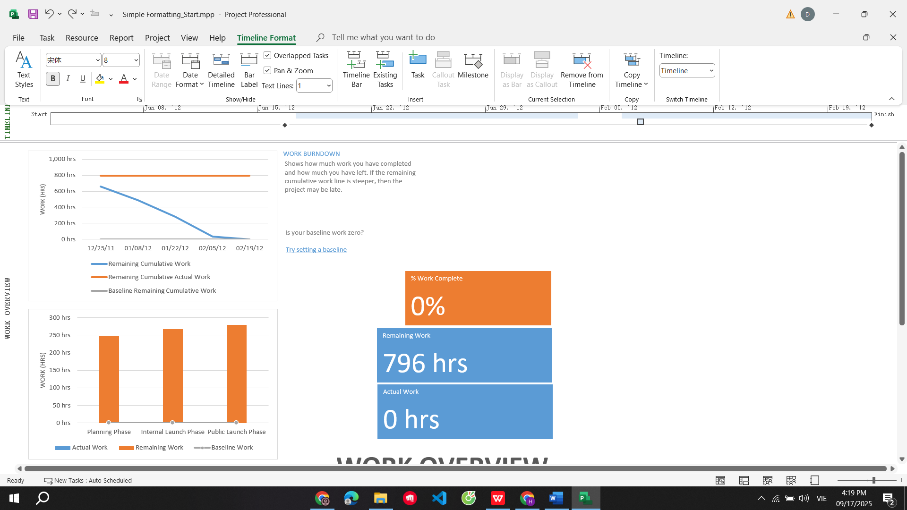

- Bên trái của báo cáo là biểu đồ cột *Work Stats*. Nhấn chuột vào bất cứ nơi nào trong biểu đồ để thay đổi định dạng theo cách bạn thích theo gợi ý sau đây.

- Dưới công cụ biểu đồ **“Chart Tools”**, chọn tab thiết kế **“Design”**, sau đó trong nhóm các loại biểu đồ **“Chart Styles”**, chọn loại biểu đồ có nền màu đen. Dự án sẽ áp dụng loại biểu đồ này lên biểu đồ Work Stats.

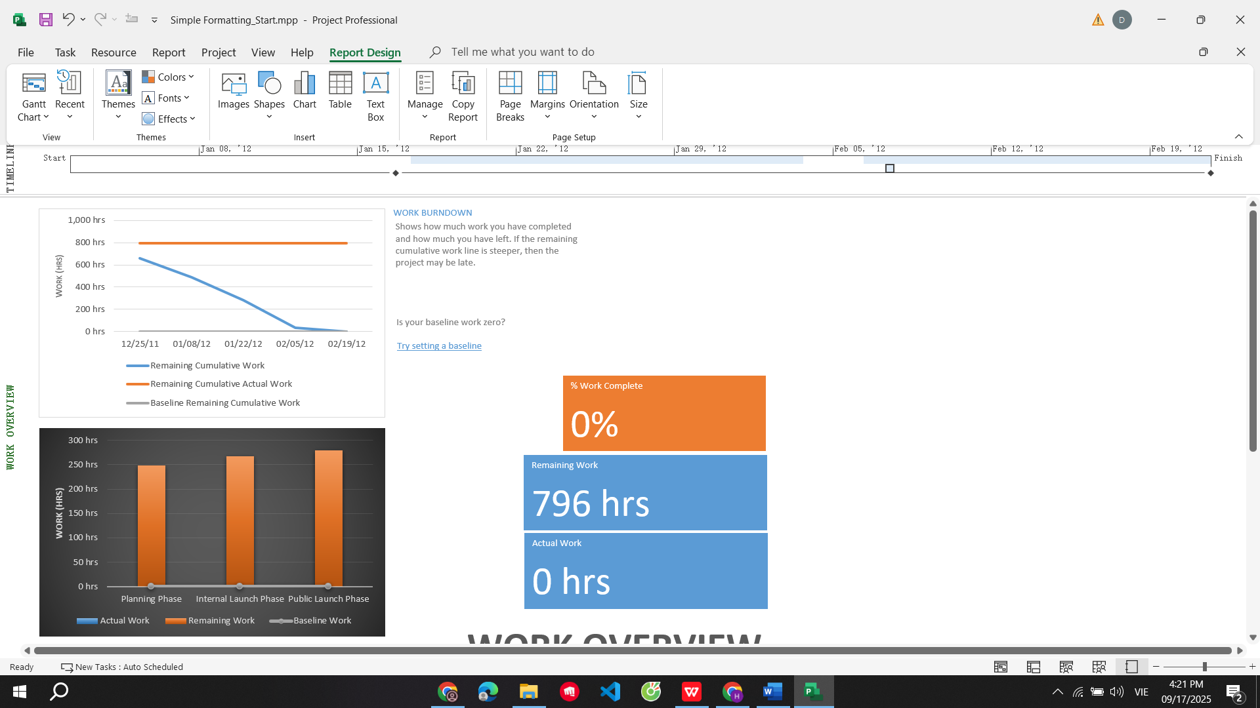

- Trên tab “**View**”, trong nhóm “**Task Views**”, chọn “**Gantt Chart**”, khung nhìn biểu đồ Gantt sẽ thay thế báo cáo tổng quan giờ làm việc Work Overview.

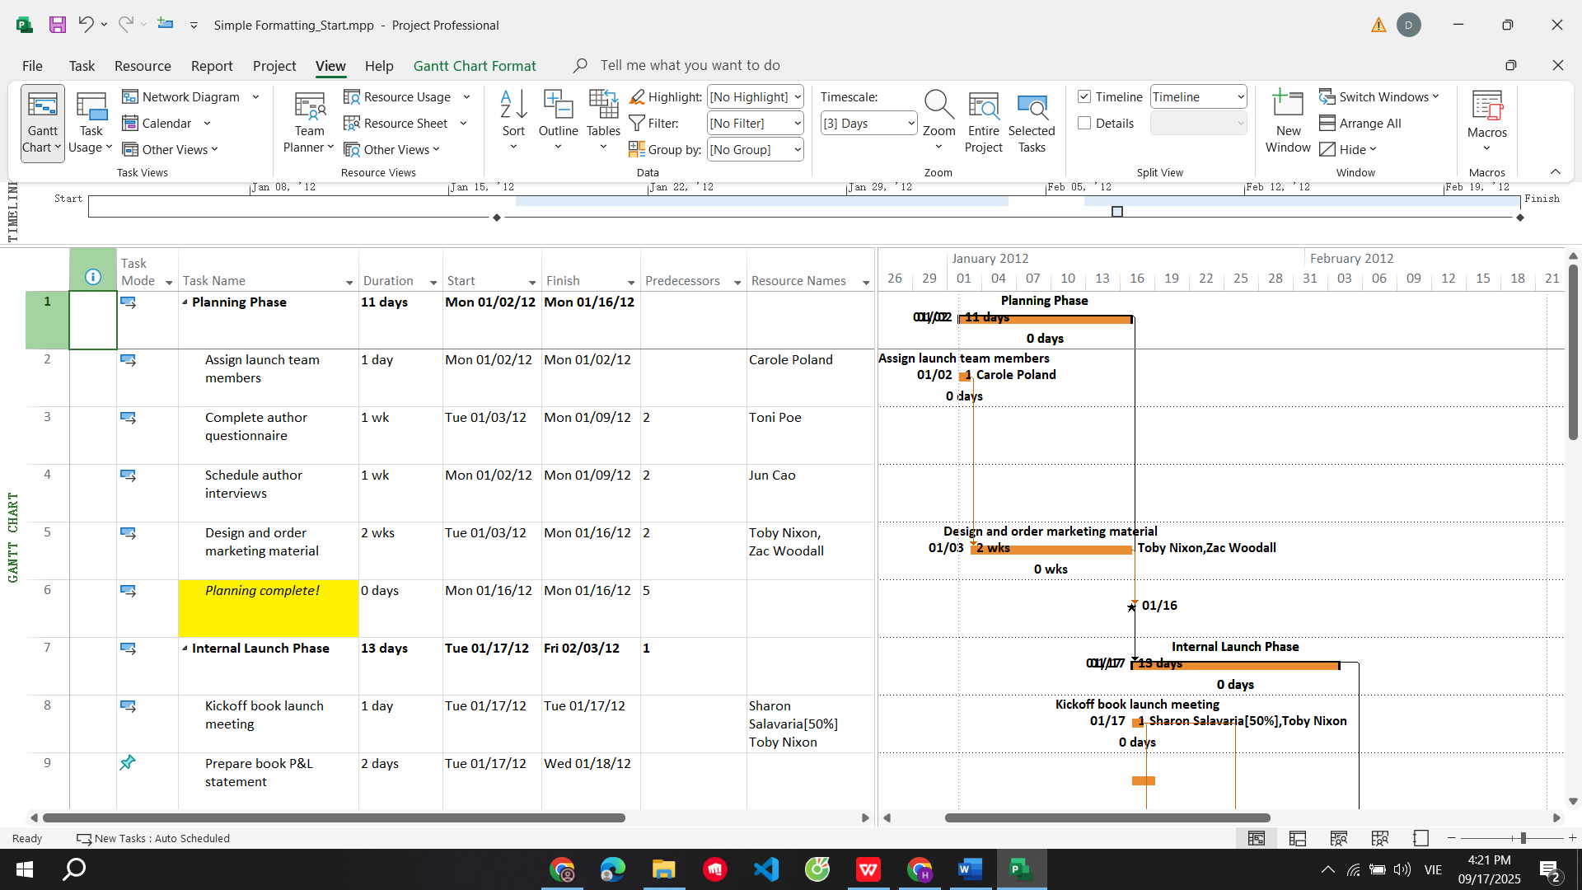

**IV. Sao chép các khung nhìn và báo cáo**

***1. Sao chép biểu đồ Gantt***

- Tại cột “**Task Name**”, chọn công việc số 7 *Giai đoạn phát hành nội bộ*.

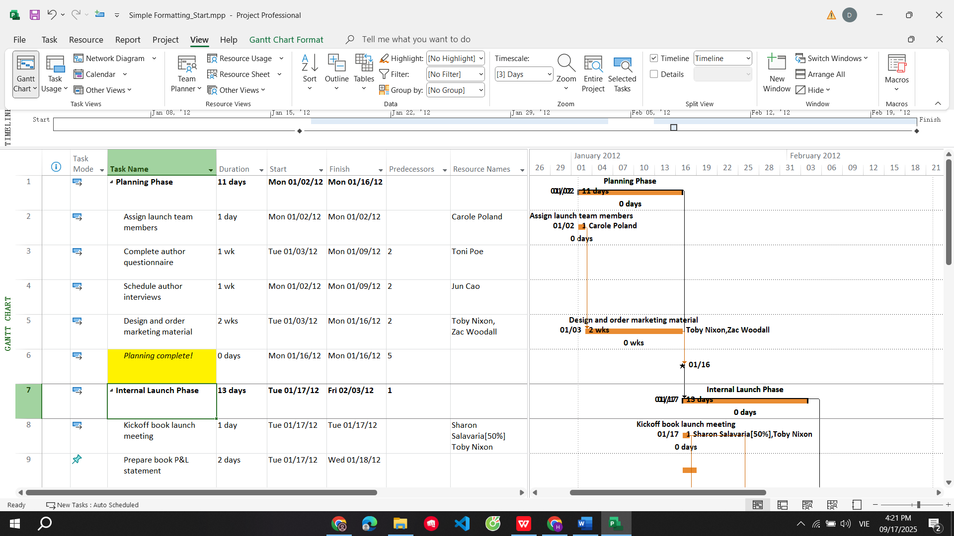

- Trên tab công việc “**Task**”, trong nhóm **“Editing”**, nhấn chuột vào lệnh “**Scroll to Task**” để di chuyển đến vùng trong khung nhìn chứa các thanh công việc cho công việc này và những công việc con của nó.

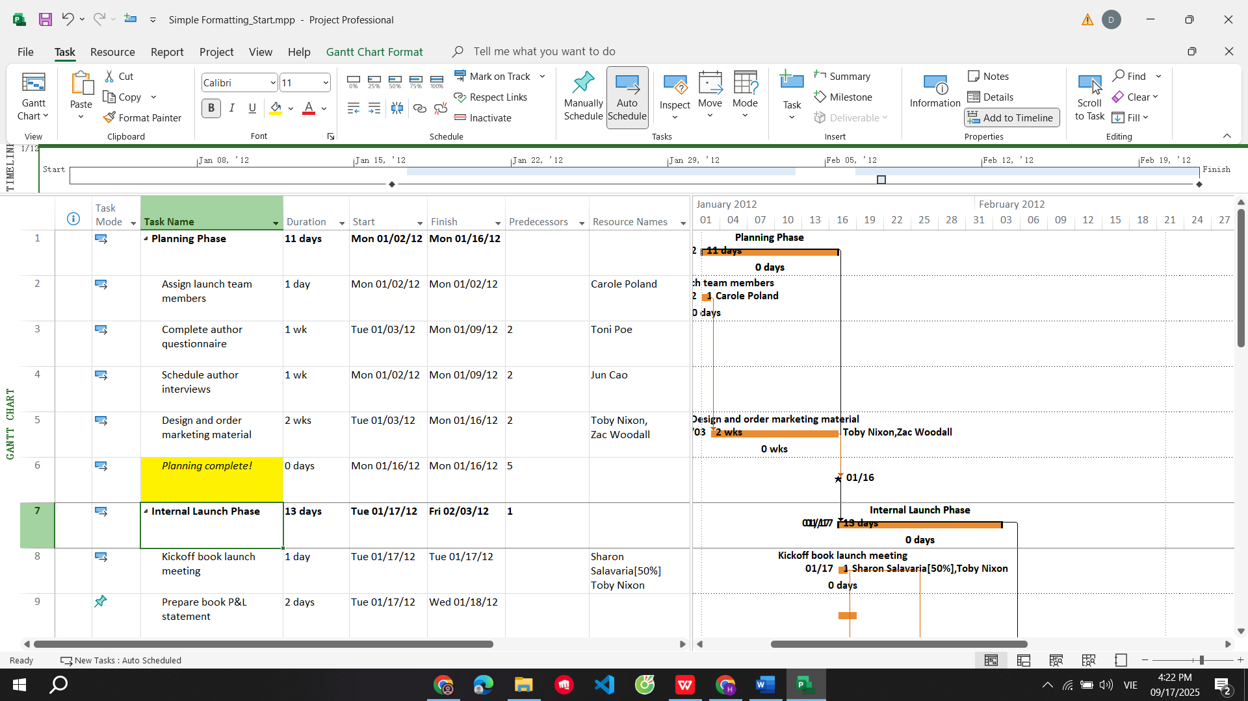

- Trong khung nhìn của biểu đồ Gantt, chọn các công việc từ 7 đến 14. Chúng là công việc tóm tắt *Giai đoạn phát hành nội bộ* và những công việc con của nó.

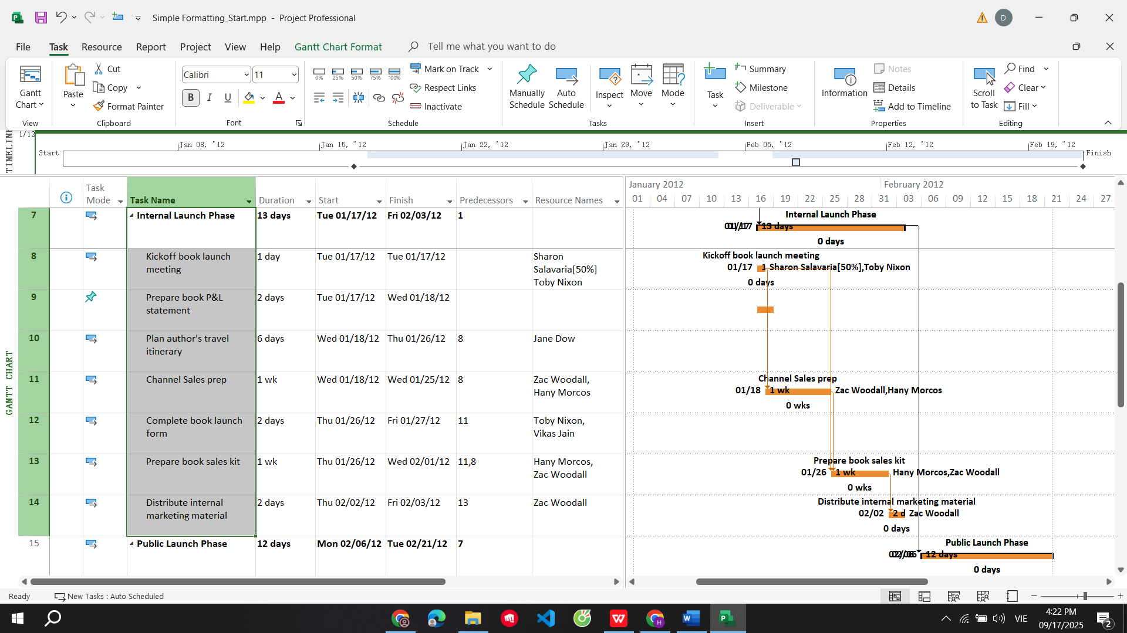

- Trên tab công việc “**Task**”, trong nhóm **“Clipboard”**, nhấn chuột vào mũi tên của **“Copy”**, sau đó chọn **“Copy Picture”**. Hộp thoại sao chép ảnh Copy Picture sẽ xuất hiện.

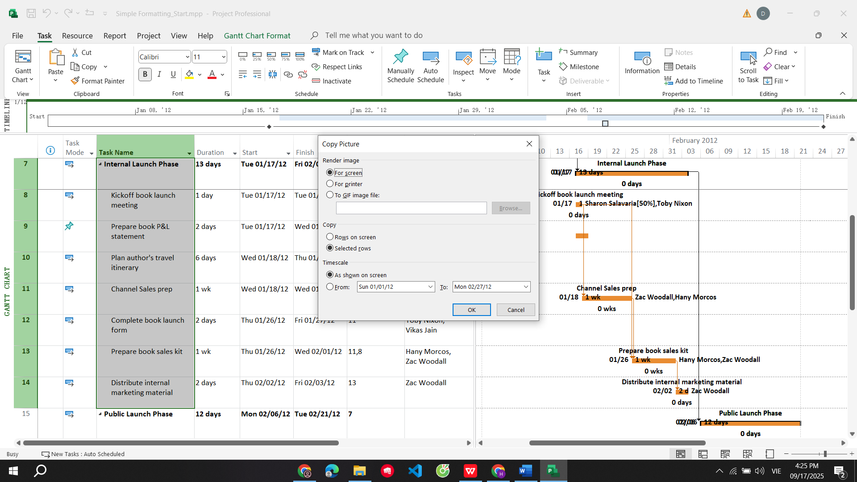

Chọn nút “**OK**”, dự án sẽ sao chép ảnh của biểu đồ Gantt và chỉ cho những dòng được chọn vào Windows Clipboard.

- Mở **Microsoft Word**, trên tab **“Home”**, trong nhóm **“Clipboard”**, chọn “**Paste”**. Kết quả, ảnh được sao chép trong clipboard được dán vào văn bản mới ở trong Word.



**3. Sao chép báo cáo**

- Quay trở lại dự án. Trên tab báo cáo “**Report**”, trong nhóm **“View Reports”**, chọn **“Dashboards”**, sau đó chọn **“Work Overview”**. Báo cáo tổng quan giờ làm việc như bạn đã tùy chỉnh trước đây xuất hiện.

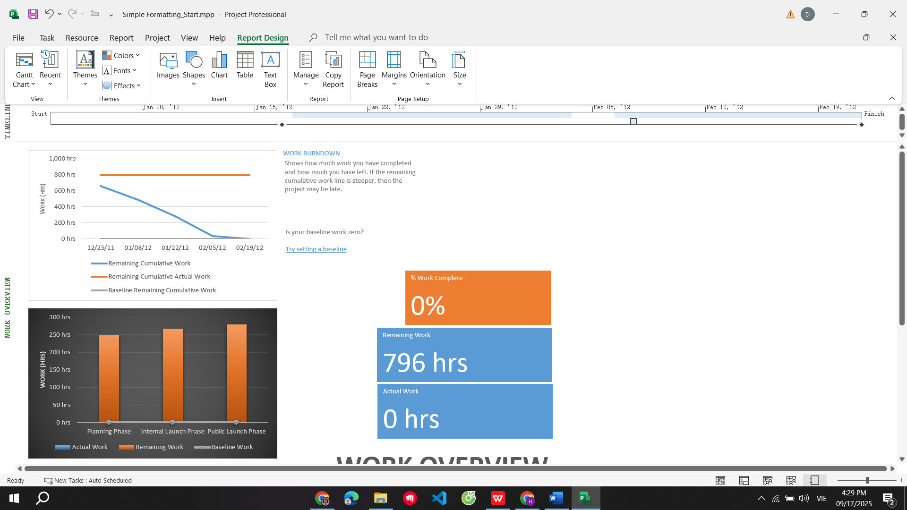

- Tại bất cứ nơi nào trong **Work Overview**, dưới **“Report Tools”**, chọn tab **“Design”**. Trong nhóm **“Report”**, chọn **“Copy Report”**.

- Chuyển sang ứng dụng **Microsoft Word**. Nhấn phím **Enter** để thêm khoảng trống dưới ảnh khung nhìn dòng thời gian. Trên tab **“Home”**, trong nhóm **“Clipboard”**, chọn “**Paste”**. Kết quả, ảnh của báo cáo công việc Work Report được dán vào văn bản đang mở.

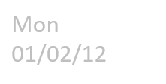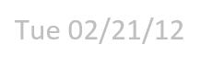

**WORK OVERVIEW**

WORK BURNDOWN

-

Shows work stats for all your resources.

WORK STATS

RESOURCE STATS

Shows work stats for all top level tasks.

Shows how much work you have completed and how much you have left. If the remaining cumulative work line is steeper, then the project may be late.

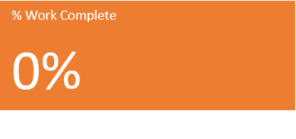

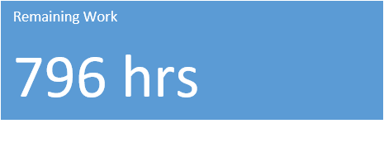

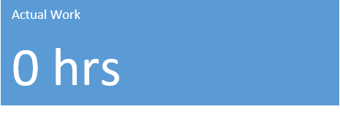

Shows remaining availability for all work resources.

REMAINING AVAILABILITY

Try setting a baseline

Is your baseline work zero?

**V. In các khung nhìn và báo cáo**

**1. In biểu đồ Gantt**

- Trên tab “**View**”, trong nhóm “**Task Views**”, chọn “**Gantt Chart**”, khung nhìn biểu đồ Gantt sẽ thay thế báo cáo tổng quan giờ làm việc Work Overview.

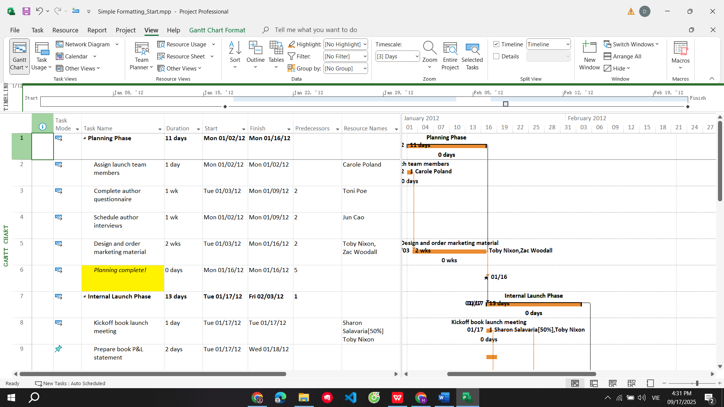

- Trên tab “**File**”, chọn “**Print**”, biểu đồ Gantt sẽ xuất hiện trong Print Preview.

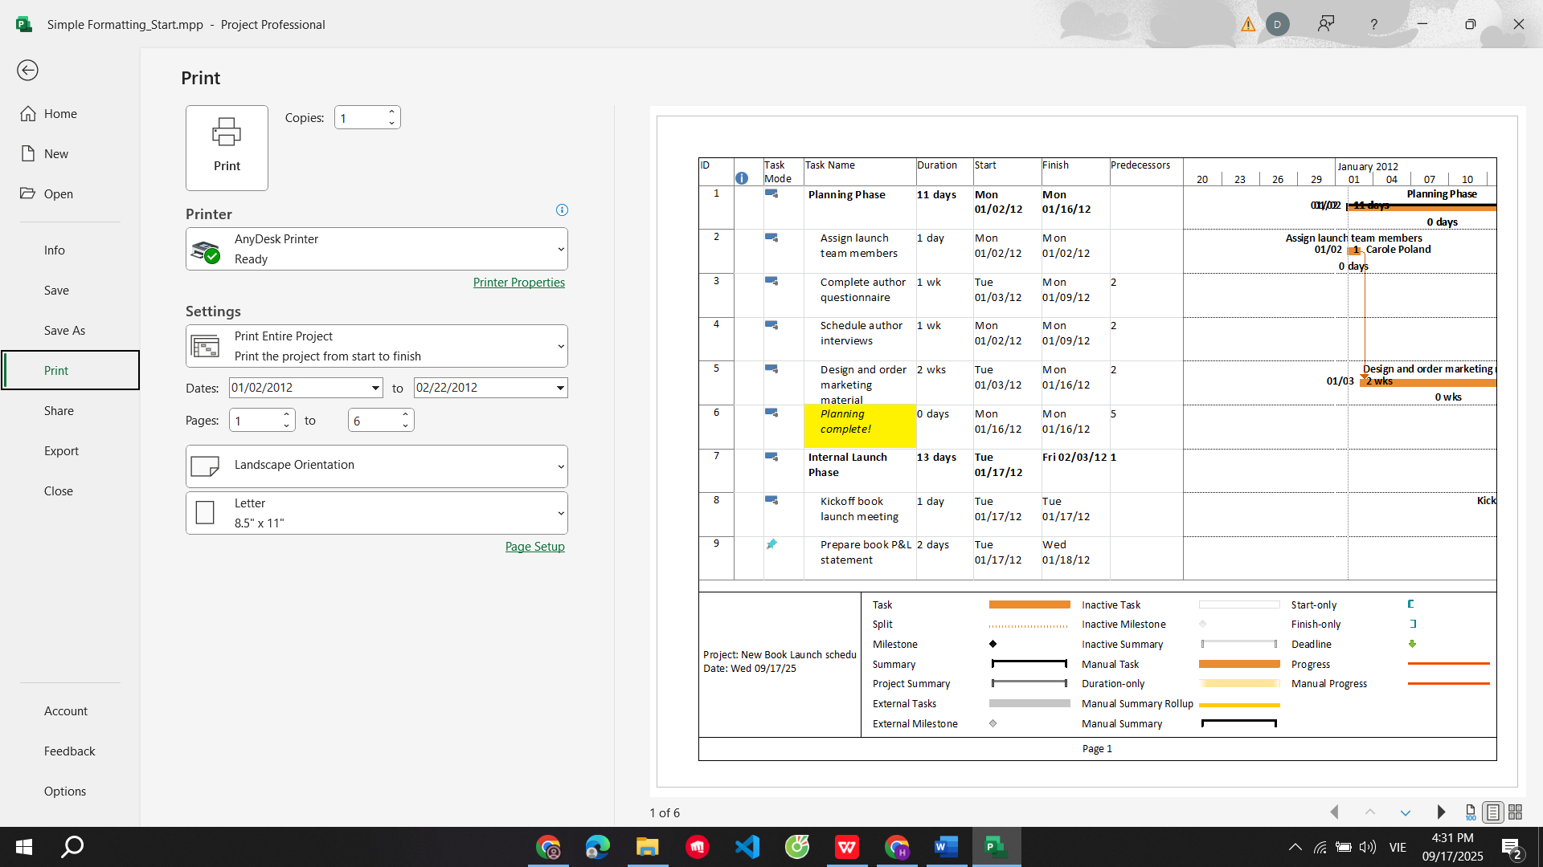

- Chọn nút nhiều trang “**Multiple Pages**” , toàn bộ biểu đồ Gantt sẽ xuất hiện trong Print Preview.

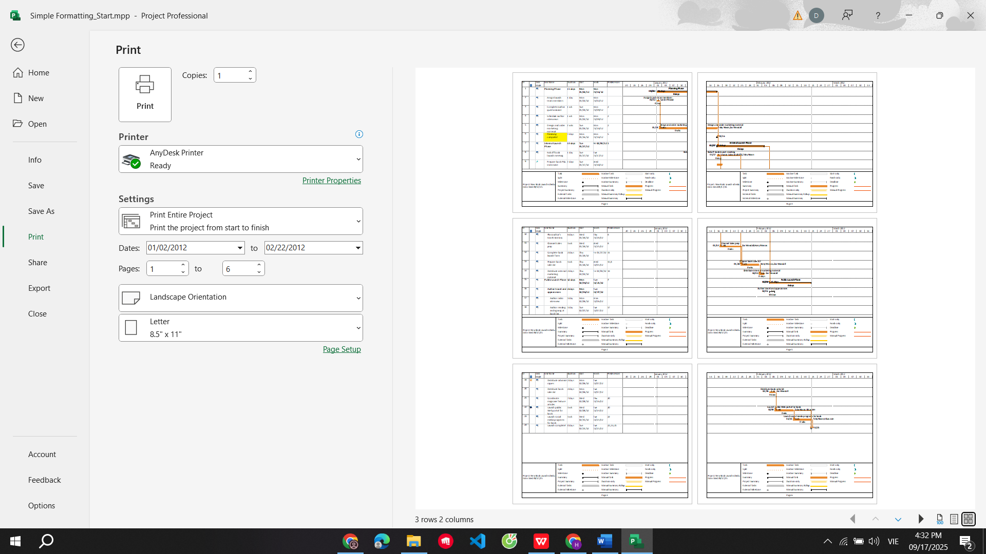

- Dưới mục “**Settings**” ở bên trái của cửa sổ Print Preview, nhấn chuột vào **“Print Entire Project”**, sau thực hiện các tùy chỉnh theo mong muốn của bạn: khổ giấy, chiều in, lề.

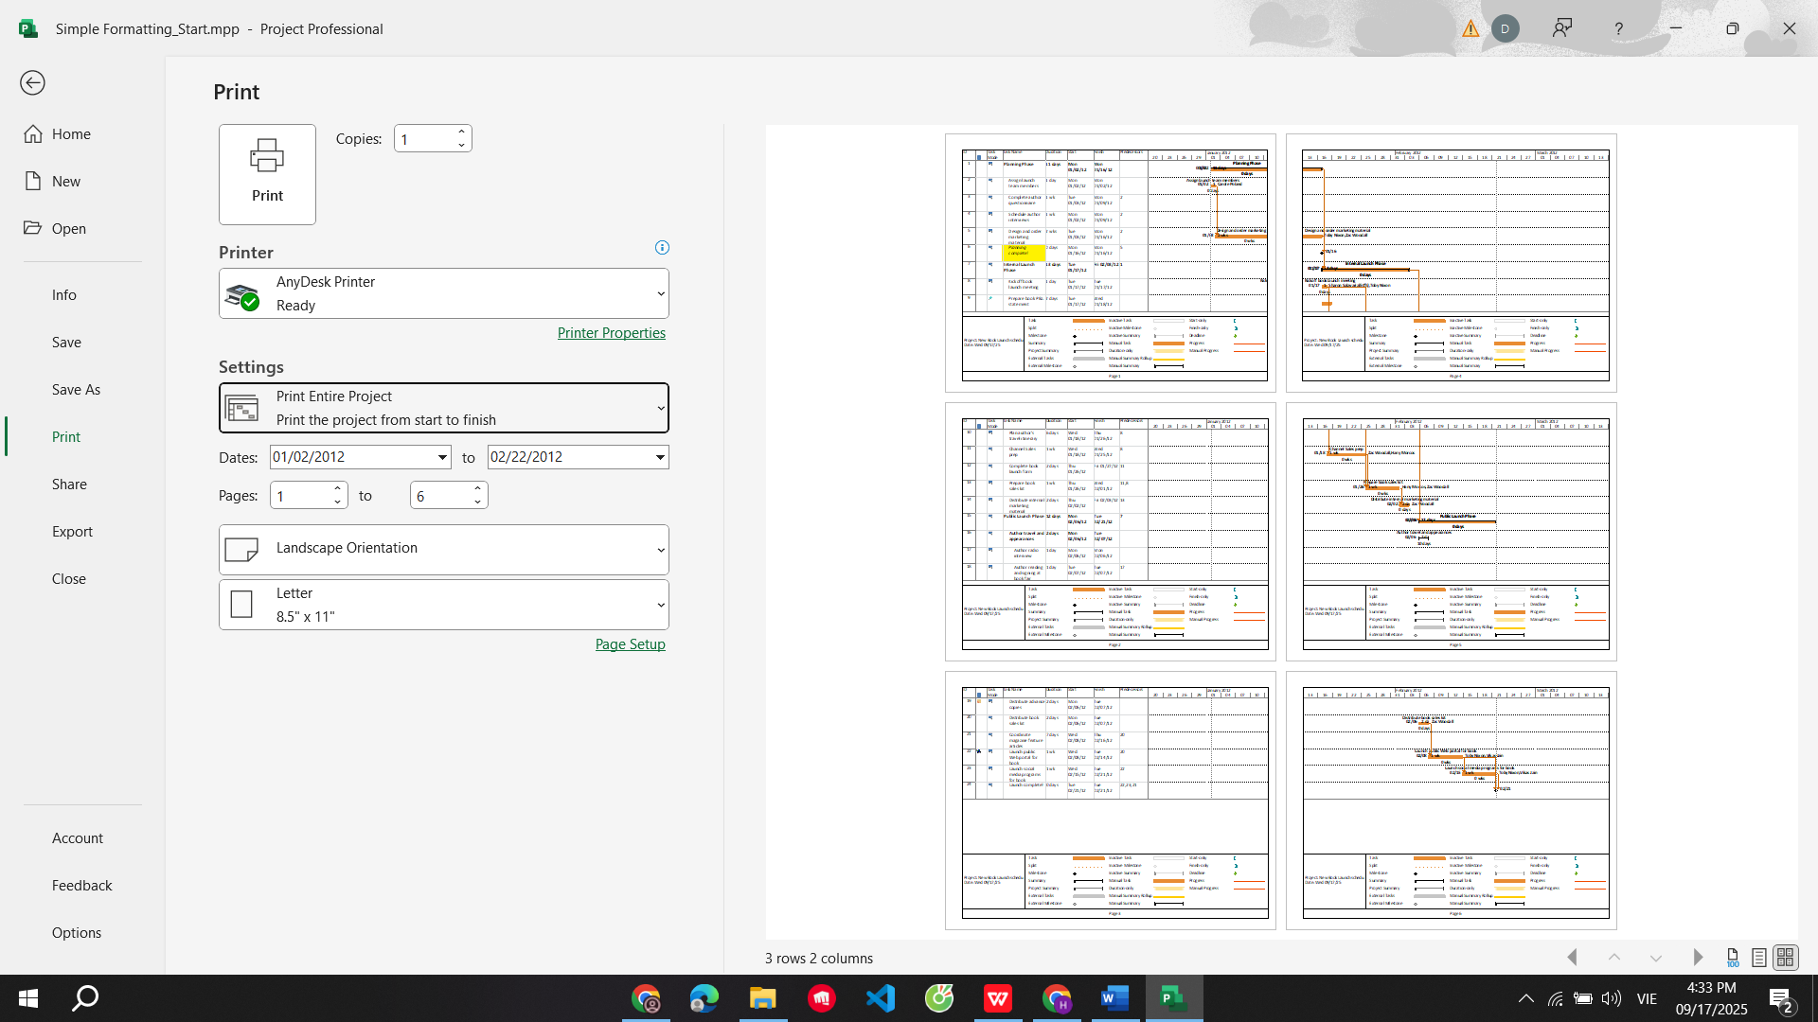

- Sau đó chọn máy in để in biểu đồ Gantt.

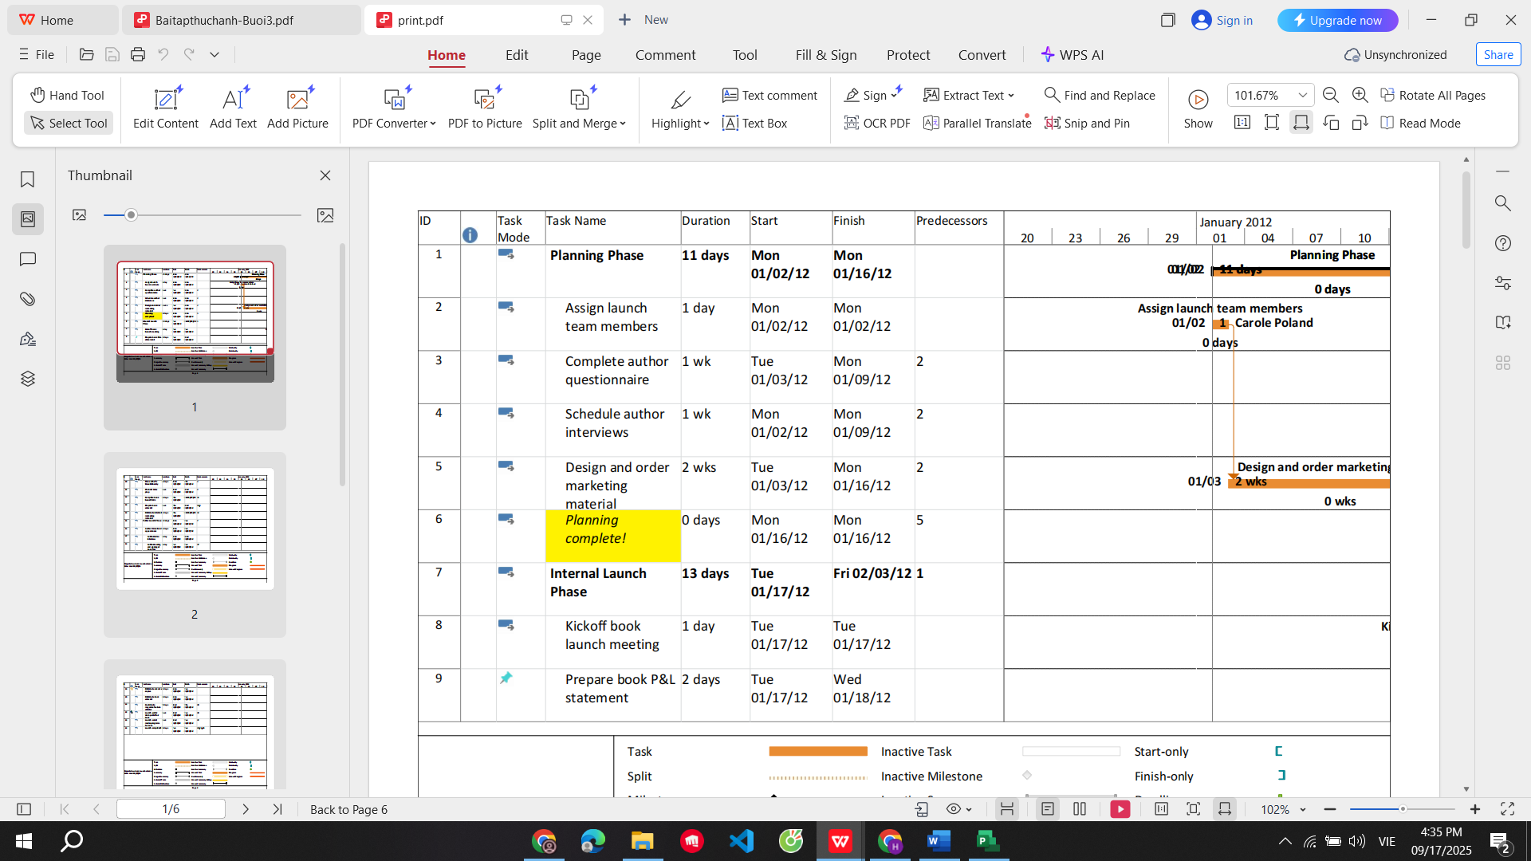

**2. In báo cáo**

- Nhấn nút **Back** để quay lại biểu đồ Gantt.

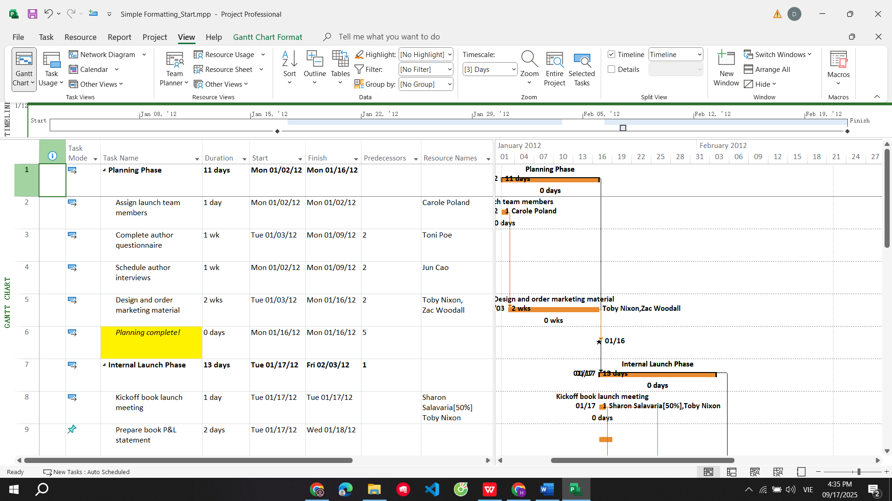

- Trên tab “**Report**”, trong nhóm “**View Reports**”, chọn “**Dashboards**”, sau đó chọn **“Work Overview”**. Báo cáo tổng quan giờ làm việc sẽ xuất hiện. Ta tiến hành thiết lập trang in cho các báo cáo như bước kế tiếp.

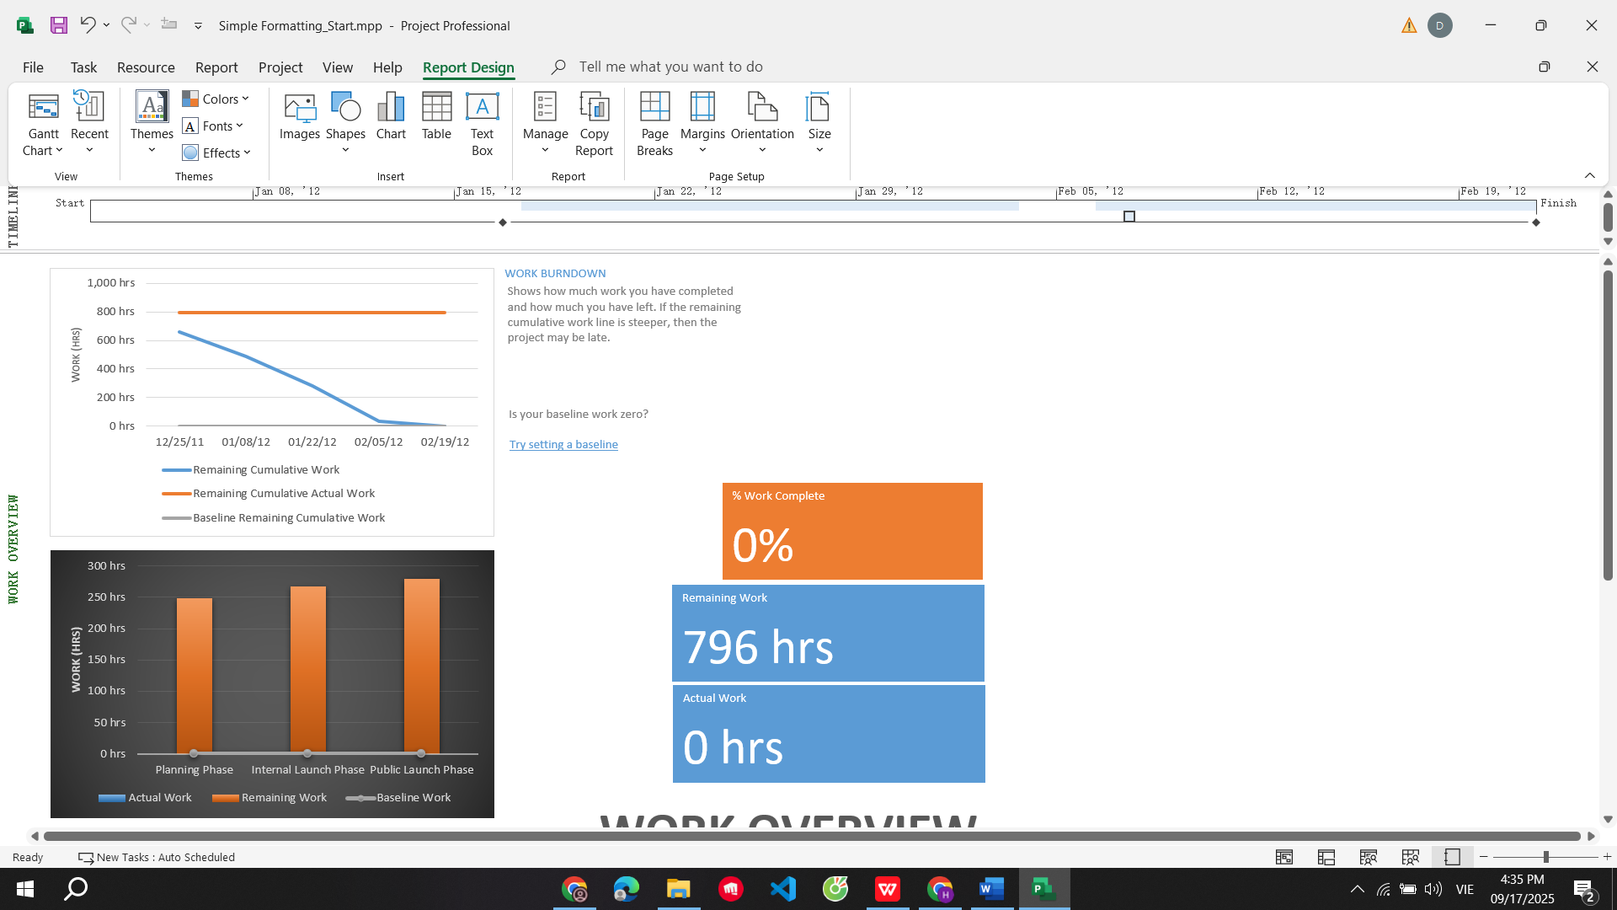

- Dưới **“Report Tools”**, chọn tab **“Design”**, trong nhóm **“Page Setup”**, thực hiện các thiết lập theo mong muốn của bạn như: chiều in, lề, khổ giấy, …



- Trên tab “**File**”, chọn “**Print**”, sau đó chọn máy in để in báo cáo công việc. Cuối cùng đóng dự án.

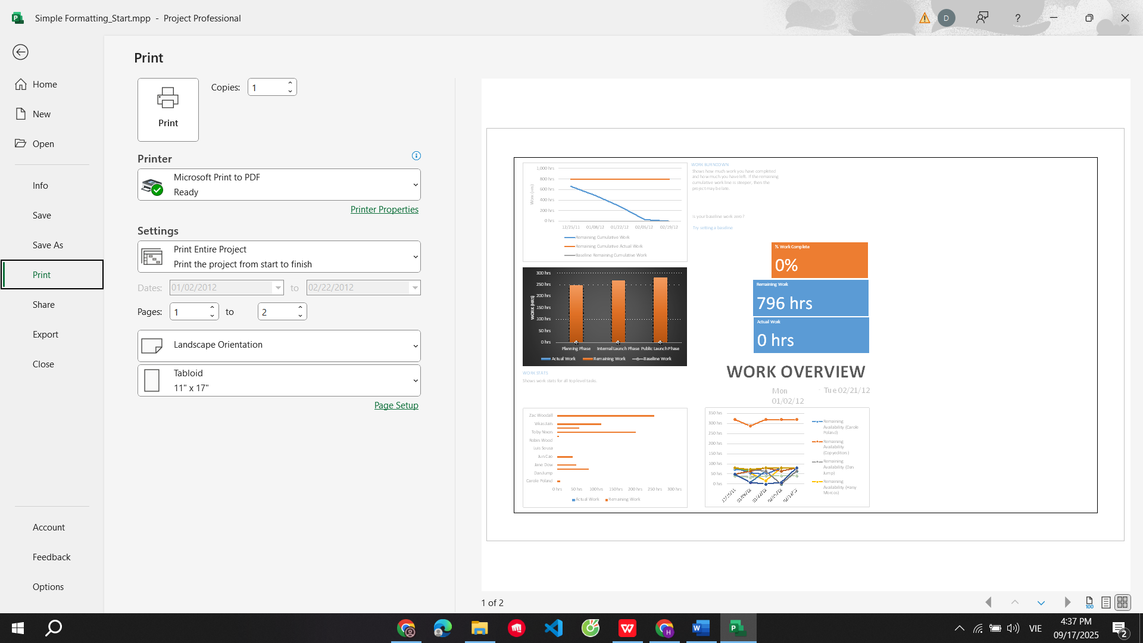

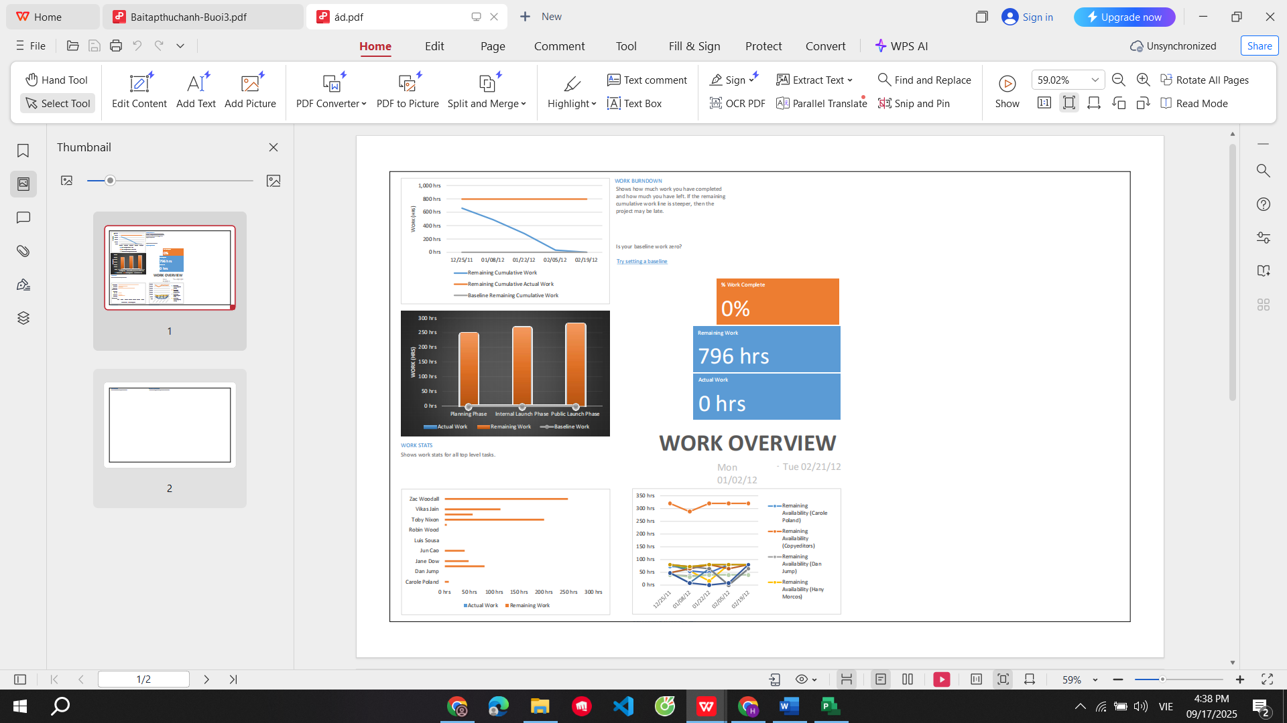

**3. In dòng thời gian Timeline**

